Presidencia de la República

Oficina de Planeamiento y Presupuesto

Programa de Desarrollo y Gestión Subnacional

Evaluación
intermedia

del
P
rograma

de Desarrollo y
Gestión Subnacional

INFORME FINAL

Consultor responsable: Soc. Martín Lescano

31

de
marzo

de 2016

CONTENIDO
ACRÓNIMOS Y ABREVIACIONES 3
RESUMEN EJECUTIVO 4
1. Introducción 13
1.1. Marco de referencia de la evaluación 15
1.2. Estrategia metodológica 17
1.3. Trabajo de campo 18
1.4. Breve descripción del Programa 21
1.5. Antecedentes 24
1.6. El contexto Político institucional 26
1.7. PDGS en la Dirección de Descentralización e Inversión Pública 28
2. Evaluación 29
2.1. Pertinencia 29
2.2. Evaluación de ejecución 33
3. Conclusiones, lecciones aprendidas, recomendaciones e indicaciones el PDGS II 55
3.1. Consideraciones finales 63
Anexos 63

ACRÓNIMOS Y ABREVIACIONES
ANTEL | Administración Nacional de Telecomunicaciones
BID | Banco Interamericano de Desarrollo
DDIP | Dirección de Descentralización e Inversión Pública
FDI | Fondo de Desarrollo del Interior
IDs | Intendencias Departamentales
MEF | Ministerio de Economía y Finanzas
OPP | Oficina de Planeamiento y Presupuesto
OSE | Obras Sanitarias del Estado
PDGS | Programa de Desarrollo y Gestión Sub-Nacional
SIIF | Sistema Integrado de Información Financiera
SN | Sub-Nacionales
SNIP | Sistema Nacional de Inversión Pública
TIR | Tasa Interna de Rentabilidad
UdelaR | Universidad de la República
UTE | Usinas de Transformación Eléctrica

RESUMEN EJECUTIVO
En febrero de 2012 el Gobierno de la República Oriental del Uruguay y el Banco Interamericano de Desarrollo (BID) firman el contrato de préstamo para la ejecución del
Programa de Desarrollo y Gestión Subnacional (PDGS) financiado con recursos del préstamo 2668/OC-UR (US$ 70.000.000) y de la contraparte (US$ 15.000.000).
El objetivo original del PDGS definido en el contrato y detallado en la Matriz de Resultados es contribuir con el Gobierno de Uruguay en sus esfuerzos por mejorar la autonomía financiera de las Intendencias Departamentales (IDs) respecto del Gobierno Nacional y mejorar la prestación de los servicios básicos que se encuentran a su cargo. Para lograr su propósito el programa se estructuró en dos grandes componentes. Por un lado, la modernización de la gestión de los gobiernos sub-nacionales (en adelante Modernización) cuyo objetivo es “Mejorar la capacidad institucional de las Intendencias Departamentales (ID) en materia de planificación, gestión financiera, gestión de inversión pública y gestión de ingresos fiscales propios”. Por otro lado, el componente de Inversiones para el desarrollo sub-nacional (en adelante Inversiones) cuyo objetivo es el de mejorar y expandir la cobertura de los servicios básicos que brindan las IDs. Como tercer pilar de apoyo en el territorio, pero dentro de Administración y Monitoreo se encuentra el Área de Apoyo, cuyo objetivo es facilitar el trabajo de ejecución junto con las IDs.
La asignación de recursos entre estos dos componentes y el área de Administración y Monitoreo, se detalla en el cuadro siguiente:
Cuadro 1 Costos del programa (en millones de US$)
Componente/Subcomponente | BID | Aporte Local | Total
1. Modernización de la gestión de los gobiernos SN | 4,72 | 1,04 | 5,76
1.1. Gestión de ingresos y gastos | 3,60 | 0,80 | 4,40
1.2. Gestión territorial | 1,12 | 0,24 | 1,36
2. Inversiones para el desarrollo SN | 63,84 | 13,02 | 76,86
2.1. Estudios de preinversión | 2,05 | 0,45 | 2,50
2.2. Obras de desarrollo urbano/territorial | 60,05 | 12,19 | 72,24
2.3. Dirección de obras | 1,74 | 0,38 | 2,12
3. Administración y Monitoreo | 1,29 | 0,94 | 2,23
3.1. Unidad Coordinadora (UC) | 1,00 | 0,85 | 1,85
3.2. Auditoría | 0,00 | 0,03 | 0,03
3.3. Sistema de evaluación y Monitoreo | 0,29 | 0,06 | 0,35
4. Imprevistos | 0,15 | 0,00 | 0,15
TOTAL | 70,00 | 15,00 | 85,00
Fuente: Documento del Prestamos UR-L1038
En diciembre de 2015, siguiendo las pautas referentes al monitoreo y evaluación del Programa establecidas en el Reglamento Operativo y considerando el avance del Programa en relación a la ejecución financiera y temporal, se realizó la contratación de una evaluación externa de medio término. Luego de un trabajo de campo que incluyó entrevistas, revisión de documentos, talleres, y visitas a obras, se elaboró un borrador de informe final del Programa.
En este marco, el presente documento tiene la finalidad de brindar a los diferentes responsables del Programa una visión independiente del estado de situación de la ejecución, identificar líneas de trabajo a mejorar, y realizar recomendaciones que puedan apoyar el desarrollo del nuevo programa.

Ejecución financiera
Transcurridos tres años y 10 meses de ejecución, al 31 de diciembre de 2015 el Programa en su totalidad ha logrado ejecutar acciones por el 49% de los recursos disponibles. Al tener en cuenta los recursos comprometidos, la ejecución financiera alcanza al 80% del total de recursos del Programa. El detalle del desempeño financiero del Programa se muestra en el cuadro siguiente:
Cuadro 2. Ejecución financiera a diciembre, 2015 (en US$)
Componente | Total A | Ejecutado B | Comprometido  C | B+C/A %
Modernización de la gestión de los Gobiernos SN | 5.760.000 | 816.186 | 569.116 | 24%
Inversiones para el desarrollo SN | 76.860.000 | 38.457.560 | 25.401.797 | 83%
Administración y Monitoreo | 2.230.000 | 2.415.000 | 508.870 | 131%
TOTAL | 84.850.000 | 41.688.746 | 26.479.783 | 80%
Fuente: Documento interno de Financiero Contable del PDGS
A la hora de abordar el cuadro por componente, por un lado, se observa una sub-ejecución en el de Modernización de la gestión de los Gobiernos SN. Este aspecto se debe principalmente a dificultades en la validación y la generación de acuerdos a la hora de ejecutar líneas de trabajo. Por otro lado, el componente de Administración y monitoreo ya ha sobre-ejecutado los fondos disponibles originalmente, debido a una falta de previsión presupuestaria a la hora de diseñar el Programa. Este aspecto afecta solamente los aportes locales, ya que existe una cláusula del préstamo que no permite sobre-ejecutar con aportes del BID ni ajustar montos entre componentes. En términos generales, ambos componentes no inciden de forma significativa en el total de la ejecución, ya que el componente con mayor presupuesto asignado es el de Inversiones para el desarrollo SN y cuenta con una ejecución adecuada a la planificación.

Si se analiza la evolución de la ejecución acumulada durante los años de ejecución, se observa que luego de un año con muy baja ejecución, el Programa logra revertir esa situación y ajusta los niveles hasta alcanzar los números esperados.

Cuadro 3. Evolución de la ejecución (en US$)
Componente | Acumulada 2012 | Acumulada 2013 | Acumulada 2014 | Acumulada 2015
Modernización de la gestión de los Gobiernos SN | 0 | 26.877 | 399.973 | 816.186
Inversiones para el desarrollo SN | 0 | 656.514 | 17.028.216 | 38.457.560
Administración y Modernización | 215.439 | 871.120 | 1.636.440 | 2.415.033
TOTAL | 215.439 | 1.554.511 | 10.064.629 | 41.688.779
Fuente: Documento interno de Financiero Contable del PDGS
Frente a las dificultades del primer año de ejecución asociadas a la conformación del equipo y a la elaboración de los proyectos de inversión, el Programa se ha ido ajustando de forma adecuada hasta lograr un nivel de ejecución acorde a la planificación inicial.
Al analizar de forma gráfica la ejecución acumulada se observa que se encuentra dentro de lo esperado luego de un período inicial en el que mostró una casi nula ejecución.
Cuadro 4. Ejecuci
ón acumulada

Fuente: Documento interno de Financiero Contable del PDGS

0
10000000
20000000
30000000
40000000
50000000
2012
2013
2014
2015
Ejecución acumulada

Al comparar la tendencia de la ejecución efectiva acumulada y teniendo en cuenta los avances en los recursos comprometidos, es posible afirmar que el Programa en términos generales viene desarrollando una correcta ejecución. Si tenemos en cuenta que aún restan 14 meses para finalizar la ejecución y que algunos procesos de licitación aún no han comenzado, es esperable que sea necesario extender un año la finalización del Programa. En este caso, en función del nivel de lo ejecutado y comprometido, es posible afirmar que el Programa logará la ejecución total de los recursos disponibles.

Ejecución de Proyectos
Debido a las características del Programa, el nivel de ejecución financiera se encuentra fuertemente asociado a la ejecución de proyectos, principalmente dentro del componente de Inversión. Las acciones desarrolladas dentro del componente de Modernización tienen una menor incidencia en la ejecución financiera, debido por un lado a la asignación inicial de recursos, y por otro lado a que sus resultados se asocian a las dimensiones de la gestión y la planificación, siendo sus productos menos tangibles.

Modernización
En esta primera etapa de la ejecución del Programa, el componente de Modernización ha generado acciones relacionadas al fortalecimiento de la capacidad de gestión de las IDs a través de tres grandes líneas: la capacitación de sus recursos humanos; de la generación de información sub-nacional; y de la implementación de proyectos y acciones piloto con un gran componente innovador.
Durante esta primera etapa, Modernización ha generado productos concretos de apoyo a la gestión de las IDs, ha desarrollado herramientas que luego han sido implementadas por las IDs y también ha fortalecido espacios de articulación a través de comisiones y convenios con otras instituciones
En el marco de las acciones de este componente, se han diseñado e implementado instancias de capacitación llegando a cerca de 500 participantes en temáticas que apoyan el desarrollo de las diferentes líneas de trabajo. Algunos ejemplos son: difusión de metodología de costeo del servicio bromatológico; cursos de diseño y evaluación de proyectos de inversión; cursos sobre gestión financiera con la Facultad de Ciencias Económicas de UdelaR; talleres regionales sobre instrumentos de gestión territorial; cursos sobre ordenanzas departamentales; taller de gestión de riesgo; talleres de ciclo de apoyo a la transición de los Gobiernos Departamentales, entre otros.
Durante este proceso se han desarrollado ámbitos de intercambio y articulación con otros organismos, así como espacios de cooperación entre IDs. La principal modalidad de trabajo ha sido la de las Comisiones. A través de estos ámbitos de discusión interinstitucional se trabajó en cuatro temas: bromatología, sistemas de información financiera y plan de cuentas, alumbrado y publicidad. Estas comisiones han tenido un resultado dispar en función de sus objetivos, pero han resultado un excelente espacio de intercambio en el cual las IDs han podido decidir acciones puntuales sobre las diferentes temáticas.
En lo referente al desarrollo de herramientas y producción de información, el trabajo se encuentra focalizado en generar a través de consultorías o mediante elaboración propia información clave para que los responsables políticos tomen decisiones en temas cruciales dentro de la administración de las IDs. Dentro del componente de Modernización se ha definido como principal línea la de generar información técnica en materia de gestión financiera, gestión de la inversión, gestión territorial y descentralización sub-nacional.
En el cuadro que sigue a continuación se describen los informes y consultorías realizadas en el marco de las acciones planificadas para el componente de Modernización.
Cuadro 5. Informes y consultorías
Elaborado por un consultor externo | Elaboración interna
Actualización de información sobre padrones morosos en cinco intendencias (Rocha, Canelones, Tacuarembó, Paysandú y Durazno). | Relevamiento de necesidades para la confección de inventarios de morosidad (16 ID).
Asesoramiento a la Intendencia de Rivera para la formulación de presupuesto por resultados. | Análisis y propuesta sobre criterios de evaluación de las herramientas de fideicomiso.
Diseño de metodología para el cálculo de costos asociados al Servicio Bromatológico. | Análisis del comportamiento de cobranza por contribución inmobiliaria y rural por ID (1990-2013, para 19 ID, en base a gráficos).
Diseño de un plan de cuentas único para las ID (incluye manual). | Avances sobre Adaptación y Mitigación del cambio climático en el área de políticas territoriales de OPP, con motivo de los 5 años del SNRCC.
Elaboración de materiales de difusión del Modelo Conceptual SIIF. | Elaboración de Documento de trabajo “Síntesis de la normativa nacional sobre tercer nivel de gobierno en Uruguay 2009 - 2013” y su actualización 2014 y 2015.
Encuesta de percepción ciudadana sobre temas municipales y descentralización. | Elaboración de modelo normativo de impuesto de publicidad.
Estudio de interoperabilidad de la Información y especificación técnica de un software de apoyo a la gestión del servicio bromatológico (HG). | Elaboración de modelo normativo de tasa bromatológica.
Estudio de sistematización y análisis de las finanzas departamentales. | Elaboración de modelo normativo de tasa de alumbrado.
Relevamiento y línea de base sobre gobiernos municipales. | Estado de Situación Organizacional del Gobierno Departamental y en Gobierno Electrónico.
Revisión y certificación de procesos mapeados por el SIIF II del MEF. | Guía de formulación de proyectos de inversión (colaboración, elaboración transversal al programa).
Estudio sobre la implementación de un GRP Open Source (Sistema Integral de Planeación, Información y Gestión) en las IDs (consultora Quanam). | Propuesta de reformulación de los Compromisos de Gestión de los Gobiernos Departamentales
Propuesta sobre (mejora) presentación de las
Rendiciones de Cuentas anuales de las IDs.
Fuente: informe interno de evaluación

Finalmente, el componente ha desarrollado acciones innovadoras, a modo de intervenciones piloto, principalmente en el subcomponente de Gestión Territorial. Concretamente, para desarrollar acciones en la línea de gestión de riesgo se han realizado proyectos en los departamentos de Tacuarembó, Canelones y San José. En el área costera de San Gregorio de Polanco se realizó una intervención para la recuperación y generación de capacidad de resiliencia. En el departamento de San José se elaboraron estudios básicos, análisis de alternativas y elaboración de un anteproyecto para la realización de un terraplén de protección contra inundaciones en Delta del Tigre. En Canelones se desarrollaron acciones de acondicionamiento de sectores costeros.
En relación a su planificación, desde el equipo de trabajo de Modernización se continúa trabajando en las líneas definidas desde la coordinación del Programa, más allá de la matriz de resultados.
Debido a diferentes procesos de evaluación interna el componente adoptó la modalidad de gestión por proyectos, lo que permite monitorear de forma adecuada el impacto de sus acciones en la gestión y planificación de las IDs.

Inversiones
En el marco de este componente se han presentado 38 proyectos: 25 correspondientes al Fondo de Asignación Inicial; 9 pertenecientes al Fondo Concursable; y 4 en el marco de la respuesta a la emergencia por temas climáticos ocurrida en febrero de 2015. A la hora de identificar las obras según su tipo, las construcciones urbanas y viales continúan siendo el principal destino de los fondos.

Cuadro 6. Tipo de Obra
Tipo de Obra | Cantidad de proyectos
Construcción Urbana | 14
Viales | 11
Acondicionamiento de espacios públicos | 6
Equipamiento Deportivos | 3
Mejora ambiental | 4
TOTAL | 38
Fuente: documento interno del Programa
A la hora de la presentación de proyectos de inversión, la mayoría de las intendencias elige el desarrollo de un máximo de dos obras, con el objetivo de concentrar los recursos en acciones de alto impacto. Debido a los porcentajes de asignación inicial, Canelones cuenta con fondos que le permiten generar un número mayor de acciones, pero utilizando el mismo criterio de realizar obras de gran impacto.

Cuadro 7. Número de Proyectos por departamento

Fuente: Documentos internos PDGS

0
1
2
3
4
5
6
Artigas
Canelones
Florida
Flores
Montevideo
Lavalleja
Cerro Largo
Tacuarembó
Salto
Paysandú
Soriano
Río Negro
Colonia
Durazno
Treinta y Tres
Rocha
Maldonado
San José
Rivera
Proyectos de Inversión
De los 38 proyectos presentados por las IDs, se han finalizado 12, mientras que 16 aún se encuentran en ejecución. Restan 4 proyectos que tienen previsto su inicio en el año 2016 y 6 se encuentran en etapa de ajuste y evaluación para su puesta en marcha.

Conclusiones
A modo de resumen a continuación se detallan las principales conclusiones surgidas como consecuencia de la evaluación intermedia.
- El Programa ha realizado grandes aportes al fortalecimiento de las IDs en la prestación de servicios básicos a la población y ha contribuido de forma satisfactoria en la generación de acciones tendientes a la autonomía financiera de las intendencias. En términos generales se entiende que el diseño del Programa y su ejecución han sido una herramienta pertinente para afrontar el objetivo planteado al inicio de su implementación.

- Luego de un comienzo con dificultades en la ejecución financiera, el programa ha logrado revertir la situación y actualmente ha alcanzado niveles de ejecución adecuados a la planificación realizada. Igualmente, se entiende necesario extender el plazo del Programa por un año, con el fin de lograr desarrollar las obras proyectadas y lograr ejecutar los fondos disponibles en su totalidad.

- La ejecución de algunas líneas se ha visto afectada por los cambios surgidos como consecuencia de los períodos electorales, tanto a nivel departamental como nacional. Los cambios en los referentes han enlentecido algunos acuerdos y ha sido necesario comenzar de cero con algunas negociaciones.

- El cambio en la coordinación del Programa y en la DDIP determinados a comienzos de 2015 influyeron en el enfoque general de acción y redundaron en un vínculo más activo con las IDs, pero no afectaron en gran medida las líneas de trabajo, habiéndose mantenido al equipo de trabajo en su totalidad.

- Existe un alto grado de satisfacción con el Programa por parte de las IDs. En su mayoría lo visualizan como la principal fuente de recursos (junto con el FDI) para financiar las obras en sus territorios. Todas utilizan los fondos para obras de impacto, planificando como máximo dos obras por período electoral.
- Esta visión focalizada en obras por parte de las IDs dificulta en cierta forma el abordaje de otras líneas de fortalecimiento, ya que en su mayoría las IDs lo entienden como un programa de obras. Igualmente, se logró instalar en la agenda la necesidad de fortalecer la gestión y la planificación de los gobiernos.
- Existe una buena articulación por parte del Programa con otras iniciativas en el territorio. En temas de inversiones, la coordinación de acciones con el FDI tanto desde el Programa y como desde las IDs (como fuente de financiamiento) facilita y aumenta la eficiencia de las acciones. Desde Modernización se han coordinado acciones con Uruguay Integra y Uruguay Más Cerca.
- El Diseño del Programa es compartimentado en dos componentes que no necesariamente interactúan en el territorio, lo que deja a Modernización con poco margen de negociación a la hora de incluir en la agenda de las IDs temas de gestión. En lo referente a la división de componentes entre Inversiones y Modernización, se entiende necesario una mayor articulación y coordinación. Si bien existe de modo puntual e informal, es necesario explicitarlo en la estructura del programa. La participación de Modernización en las diferentes fases de las obras, ya sea apoyando la Preinversión, en la etapa de comunicación o en su posterior evaluación de impacto es fundamental.
- El diseño del programa tiene algunos aspectos en su estructura y en las herramientas de seguimiento que son necesarios reforzar. En lo referente a las herramientas de evaluación y monitoreo, es necesario identificar indicadores que sea posible realizar un seguimiento, y que no dependan tanto de variables de contexto como puede ser acuerdos de gestión a nivel político.
- Desde la coordinación de Programa se ha logrado un generar confianza con todos los actores involucrados en la ejecución (BID, PNUD, IDs) lo que ha facilitado la implementación de los ajustes realizados durante la ejecución.

INTRODUCCIÓN
Con el objetivo de apoyar y fortalecer a las 19 Intendencias del país en el desarrollo de su autonomía financiera y en su capacidad de brindar servicios básicos a la población, el Gobierno Nacional a través de la Oficina de Planeamiento y Presupuesto firmó con Banco Interamericano de Desarrollo en febrero del 2012 un préstamo para la ejecución del Programa de Desarrollo y Gestión Subnacional. El mismo se encuentra financiado con recursos del préstamo 2668/OC-UR (US$ 70.000.000) y de la contraparte (US$ 15.000.000) y tiene una ejecución prevista de 5 años.
En función de la ejecución alcanzada y lo definido en el Reglamento Operativo en términos de evaluación y monitoreo, en diciembre de 2015 la Dirección de Descentralización e Inversión Pública contrata una consultoría para la realización de la Evaluación Intermedia con los siguientes objetivos:
- Identificar elementos que afectan o contribuyen al logro de los objetivos propuestos inicialmente por el Programa;
- Detectar aspectos propios del Programa que inciden en su implementación;
- Analizar la sostenibilidad de las acciones que se realizan en lo que respecta a la modernización alcanzados en el marco del Convenio 2668/OC-UR en que se detallan los siguientes aspectos de la gestión de los gobiernos departamentales relativa a los proyectos de inversión para el desarrollo;
- Sistematizar lecciones aprendidas;
- Realizar recomendaciones que se puedan extraer para la ejecución del siguiente tramo del Programa y para el desarrollo de una futura operación.
El alcance esperado se encuentra focalizado en identificar los principales emergentes surgidos del trabajo de campo y de la revisión de documentos, con especial énfasis en los aspectos donde existe margen para mejorar la intervención actual y para trabajar en un PDGS II.
En función de los objetivos y el alcance planteados para la realización de la evaluación intermedia, se definió una estrategia que permita definir qué información es relevante y cuales son fuentes adecuadas, para luego definir los instrumentos necesarios para implementar su relevamiento. Durante el trabajo de campo se incluyó visitas a los Departamentos de
Canelones, Soriano, Artigas, Rivera, Lavalleja, Treinta y Tres, Rocha, Durazno, Montevideo y San José. Se visitaron obras finalizadas, en ejecución y otras cuyo inicio está previsto para el 2016. Se entrevistaron a técnicos de las Intendencias, Directores e Intendentes, así como a los técnicos de la Unidad de Coordinación y a los actores más relevantes involucrados en la ejecución del Programa.
Junto con la revisión de documentos y el análisis de la información relevada se elaboró el siguiente informe cuya estructura se basa en tres grandes bloques: primero una introducción donde se describen los antecedentes y el contexto donde se desarrolla el Programa; luego un análisis de la pertinencia y del estado de situación de su ejecución; para finalmente desarrollar conclusiones y recomendaciones para incluir el diseño de un segundo PDGS.

Marco de referencia de la evaluación
El Objetivo general especificado en los Términos de Referencia es el de realizar una evaluación técnica del PDGS, que permita destacar sus principales resultados, las lecciones aprendidas y hacer recomendaciones específicas. Por ser una evaluación intermedia, se espera que dichos elementos sirvan de base para realizar los ajustes que se entiendan pertinentes para mejorar el desempeño del Programa y que constituyan un insumo para el diseño de una nueva operación.
Para lograr este objetivo, desde el equipo responsable de la consultoría, el alcance definido para la evaluación intermedia se encuentra asociado a tres grandes dimensiones que definen el enfoque de la misma:
- Avance en relación a lo planificado. Teniendo como principales herramientas de medida la Matriz de Resultados, el Plan de Ejecución Plurianual (PEP), Plan de Operativo Anual (POA) y los informes de revisión de cartera se busca Identificar el avance del programa hasta el momento a través del seguimiento de los indicadores, de los logros y resultados planificados. En relación a las adquisiciones, el seguimiento se basará en el Plan de Adquisiciones y en los informes de seguimiento. El alcance se enmarca en lograr una “foto” del estado de situación y generar alertas en el caso que sea necesario.
- Procesos, pertinencia y coherencia del Programa. Una vez evaluado el estado de avance y teniendo en cuenta posibles cambios en algunas variables de contexto, se busca reflexionar sobre aspectos asociados al programa en sí mismo y su funcionamiento. En este sentido el alcance está asociado a la evaluación del diseño de programa y sus componentes, a la medición del impacto de los Proyectos de Inversión y Modernización ejecutados en las IDs, a las fortalezas y debilidades del equipo de trabajo y al seguimiento de los procesos internos y externos que el programa ha atravesado.
- Identificación y análisis de alternativas con potenciales mejoras. Con el objetivo de incorporar mejoras en la ejecución del PDGS y teniendo en cuenta la planificación para el 2016 de la elaboración del PDGS II, se espera lograr identificar aspectos que aporten a la mejora de la ejecución del programa actual o en su defecto que sea posible incorporarlos en futuras acciones. El alcance se encuentra asociado análisis de las entrevistas a los actores involucrados y a un planteo de recomendaciones que se puedan incluir en el Programa y que esto signifique mejoras en el abordaje de los objetivos planteados.
En función de los objetivos específicos definidos, a continuación, se describen los principales aspectos a relevar en relación al alcance esperado para cada uno de ellos:
(i) Elementos que afectan o contribuyen al logro de los objetivos propuestos inicialmente por el Programa.
Se plantea un seguimiento del posible cambio en el contexto identificado al comienzo del programa; El vínculo del Programa con los equipos de las IDs; Los tiempos de ejecución asociados principalmente al componente de inversiones; Procedimientos internos; El rol de las empresas y sus técnicos; Factores que inciden en la valorización de las áreas intervenidas; (ii) Aspectos propios del Programa que inciden en su implementación.
Evaluación de las actividades propuestas en el diseño del programa; Aspectos generales relacionados a los recursos humanos; Percepción desde las intendencias del programa y su posible impacto; La comunicación interna y externa del programa y sus sistemas de información; Los procedimientos y la gestión interna de la Unidad Coordinadora.
- Sostenibilidad de las acciones que se realizan en lo que respecta a la modernización de la gestión de los gobiernos departamentales relativa a los proyectos de inversión para el desarrollo.
Impacto real en la estructura de gestión de las IDs en relación a la gestión de ingresos y egresos y a la gestión territorial; Apropiación e involucramiento en el proceso por parte de los técnicos de las IDs; Acumulación de las acciones en función de los programa de Desarrollo y Gestión anteriores; La capacidad institucional de las IDs para seleccionar, preparar y ejecutar proyectos de inversión; Articulación con otras iniciativas existentes desde el Estado Nacional.
- Lecciones aprendidas.
Relevamiento con el equipo del programa, actores involucrados y beneficiarios sobre los aspectos generales a incorporar en la etapa final de programa y en futuros programas; Generar instancias de reflexión con el equipo del programa.
- Recomendaciones que se pueden extraer para la ejecución del siguiente tramo del Programa y para el desarrollo de una futura operación.
Con el objetivo de incorporar todos los ítems anteriores en un futuro programa, una vez identificados posibles mejoras en el diseño o lecciones aprendidas, se buscará transformar las mismas en acciones concretas para que puedan ser tenidas en cuenta en el desarrollo del PDGS II.

Estrategia metodológica
Para lograr dichos objetivos planteados, se elaboró un plan de trabajo y se definió una metodología que permitiera al mismo tiempo visualizar y comprender al programa dentro de un proceso de fortalecimiento de las IDs y conocer en profundidad su impacto actual. El fin es detallar las acciones a realizar y encuadrar el abordaje del presente informe final de la consultoría.
El abordaje metodológico definido se basa en la combinación de una mirada cuantitativa y cualitativa. La mirada cuantitativa permite relevar los indicadores asociados a resultados, a la ejecución y a la eficiencia. Este enfoque facilita la evaluación del estado de situación del Programa a través del análisis de la Matriz de resultados, el Plan de adquisiciones y la Planificación operativa.
El abordaje cualitativo facilita el registro de la visión, análisis, opinión, perspectiva y sugerencias de todos los actores vinculados al Programa, incluyendo variables de contexto que contribuyen a la comprensión del entorno donde el Programa se desarrolla.
Los instrumentos de recolección de datos aplicados fueron las entrevistas, el análisis documental, las reuniones grupales y las visitas a las obras. Se realizaron entrevistas a los miembros de la Unidad de Coordinación del programa, a referentes de las intendencias, a empresas, a vecinos y a técnicos contratados. Asimismo, se realizó una muestra para poder visitar algunas de las obras realizadas por el programa y observar directamente los resultados alcanzados. Finalmente, se llevó a cabo una revisión documental para lograr una mayor comprensión del entorno en el cual el programa se desarrolla.
Para el seguimiento de las obras, se diseñó un formulario que funciona como guía para la observación y el control, complementando y reforzando las visitas a campo. Algunos de los ítems observados son: los tiempos de duración de las obras, los costos, los procesos desarrollados, los beneficiarios, el vínculo con los técnicos de la intendencia, las contrapartes y las dificultades.

Trabajo de campo
El PDGS tiene alcance en todo el territorio nacional, teniendo proyectos en fase de elaboración, ejecución, o ya finalizado con todos las IDs. Por otro lado, los plazos de la consultoría y las dificultades de coordinar visitas en el periodo de licencias han obstaculizado la llegada a todo el país.
Debido a la imposibilidad de visitar todas las obras y entrevistar a todos los referentes de las 19 intendencias fue necesario realizar un muestreo direccionado en función de variables de contexto (cambio de administración), variables estructurales (Distancia de Montevideo; fortaleza del equipo técnico de la intendencia) y variables asociadas a la ejecución del Programa (Éxito o dificultades en la ejecución de la obra; involucramiento del equipo de la intendencia en la obra; impacto en los beneficiarios)
En función de estas variables y luego de las entrevistas a los coordinadores de cada componente se decidió visitar los departamentos de Artigas, Lavalleja, Treinta y Tres, Montevideo, Canelones, Rocha, Durazno, San José, Soriano y Rivera.
Imagen de Departamentos Visitados
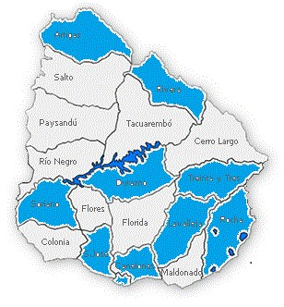
En cada uno de estos Departamentos, se ha entrevistado técnicos o puntos focales de las áreas
Inversión, de Modernización y de áreas de apoyo. A la hora de entrevistar a los Intendentes o Intendentas, se identificó a los Departamentos de Canelones, Durazno, San José, y Rivera.
Debido al cambio de autoridades en mayo de 2015, se entrevistó a dos ex directores que participaron de parte de la ejecución del PDGS pero que hoy no están más en sus cargos. Se entendió que estos tenían un grado de independencia mayor y a la información que pudieran aportar podía ser de gran utilidad a la hora de la búsqueda de lecciones aprendidas.
En el caso de las obras, debido a la necesidad de coordinar con el equipo técnico responsable del Programa y con los deferentes de las IDs (en el caso de las que se encuentran en ejecución) se visitaron en total 9 obras, seis obras en ejecución (dos de la modalidad de fondo concursable), dos finalizadas y una con el inicio previsto para 2016.
A su vez en la vista a cada obra se ha realizado un relevamiento exploratorio con los beneficiarios, ya sea a través de entrevistas con los vecinos o con actores locales de la sociedad civil organizada.
Otras fuentes de información
Con el objetivo de que la evaluación intermedia sea visualizada por todos los actores involucrados como un instrumento para la mejora en la ejecución de la última etapa del Programa y a su vez un insumo para la elaboración de un nuevo PDGS, se entendió que la participación del equipo y el involucramiento era fundamental.
Durante la etapa de recolección de información se entrevistó a los 23 miembros del equipo de trabajo con el fin de incorporar sus visiones y de lograr una apropiación del proceso de evaluación.
A estas instancias individuales, se suman dos talleres grupales realizados a fines de febrero, uno con el equipo de Modernización y otro con el de Inversiones y Área de Apoyo. Ambos talleres tuvieron la finalidad de presentar los avances de la evaluación e incorporar visiones colectivas que puedan surgir en los mismos.
Actores involucrados
Como complemento se han realizado entrevistas a otros actores involucrados en el proceso de elaboración y ejecución del Programa. Los actuales responsables del seguimiento y cofinanciamiento del Programa dentro del BID, así como los sectorialistas que han participado en la génesis del Programa han sido entrevistados como informantes calificados. Otros organismos internacionales involucrados en la gestión, así como nuevos referentes de otros programas destinados al fortalecimiento de las IDs han sido incorporados en el listado personas entrevistadas.
A nivel del Estado Nacional, se entrevistó a las autoridades de la Dirección de Descentralización e Inversión Pública, Responsables del Fondo de Desarrollo de Interior y Responsables del Observatorio Territorio Uruguay. A nivel de los gobiernos departamentales se identificó la importancia de generar instancias especiales con miembros de la Comisión Sectorial de Descentralización del Congreso de Intendentes.
Finalmente, se han identificado algunos actores privados, entrevistándose a los responsables de dos empresas contratistas que participan en las obras desarrolladas desde el componente de Inversiones.
Revisión de documentos
Además de la información surgida de las entrevistas a los actores involucrados, se ha realizado de forma paralela la revisión de documentos, ya sea los generados por el Programa como todos los que de alguna forma pueden brindar datos, e información en general que aporte a la evaluación del PDGS.
Los primeros documentos analizados fueron los que refieren a los Programas anteriores, como ser los Programas de Obras Municipales, el Programa de Desarrollo Municipal, y finalmente el Programa de Desarrollo y Gestión Municipal, como forma de entender el PDGS como un escalón dentro de un proceso de fortalecimiento a las Intendencias que comenzó por 1984.
Los documentos generados desde el equipo del Programa han sido fundamentales a la hora de aportar información para el seguimiento y análisis en relación a los indicadores, de las metas establecidas y de los productos definidos en contraste con los alcanzados.
A su vez el Programa ha desarrollado instancias de reflexión interna sobre a modo de taller sobre la reformulación de algunas líneas estratégicas y lecciones aprendidas para incorporar en el futuro PDGS. La información relevada a partir de la revisión de estos documentos se ha complementado con lo que ha surgido en las entrevistas y en los talleres de febrero.
De los documentos externos al Programa relacionados al fortalecimiento de las IDs y su territorio se ha relevado información que permitió analizar el contexto en el Programa se plantea sus objetivos, y evaluar la pertinencia de las acciones y analizar la forma de generar un mayor impacto en las IDs.

Breve descripción del Programa
El objetivo general del PDGS es el contribuir con el Gobierno de Uruguay en sus esfuerzos por mejorar la autonomía financiera de las Intendencias Departamentales (IDs) respecto del Gobierno Nacional y mejorar la prestación de los servicios básicos que se encuentran a su cargo. Para lograr su propósito el programa se estructuro en dos grandes componentes. Por un lado, la modernización de la gestión de los gobiernos SN (en adelante Modernización) cuyo objetivo es “Mejorar la capacidad institucional de las Intendencias Departamentales (ID) en materia de planificación, gestión financiera, gestión de inversión pública y gestión de ingresos fiscales propios”. Por otro lado, el componente de Inversiones para el desarrollo SN (en adelante Inversiones) cuyo objetivo es el de mejorar y expandir la cobertura de los servicios básicos que brindan las IDs.

La asignación de recursos entre estos componentes y la Administración y Monitoreo se detalla en el cuadro siguiente:
Costos del programa (en millones de US$)
Componentes | BID | Aporte Local | Total
1. Modernización de la gestión de los gobiernos SN | 4,72 | 1,04 | 5,76
2. Inversiones para el desarrollo SN | 63,84 | 13,02 | 76,86
3. Administración y monitoreo | 1,29 | 0,94 | 2,23
4. Imprevistos | 0,15 | 0,00 | 0,15
TOTAL | 70,00 | 15,00 | 85,00

Componentes
En el documento de “Propuesta del Préstamo (URL1038)” elaborado por el BID, quedan definidos de la siguiente forma los componentes y sub componentes del Programa.
El componente de Modernización contiene dos sub componentes: Gestión de ingresos y egresos y Gestión territorial. A su vez, dentro de la gestión de ingresos y egresos las líneas de trabajo definidas son: Gestión de deuda de tributos morosos; Gestión de cobro de otros ingresos; Gestión de la inversión Subnacional; Gestión de la información financiera Subnacional.
En gestión de deuda de tributos morosos, el objetivo es realizar una recuperación de los tributos morosos del impuesto inmobiliario urbano y rural. En gestión del cobro de otros ingresos, se busca revisar el perfil tributario de cada ID y los ingresos tarifarios por concepto de alumbrado, bromatología, publicidad, así como otros ingresos a efectos de su adecuación y equilibrio presupuestal. Gestión de la inversión SN. El Objetivo es integrar a los gobiernos SN al SNIP. Finalmente, en la línea de trabajo de Gestión financiera SN se busca integrar a los gobiernos SN al SIIF.
Por otro lado, dentro de Gestión territorial las líneas de trabajo son: Ordenamiento territorial; Gestión de riesgos y adaptación al cambio climático; Sistema de Información Territorial.
Tiene por objeto contribuir a mejorar la gestión territorial de las ID a través del diseño de herramientas específicas para la implementación de los instrumentos previstos en la ley de ordenamiento territorial y la capacitación de los funcionarios en las áreas de planificación de las ID en temas vinculados con el uso de herramientas de gestión del territorio. De forma paralela se diseñarán e implementarán programas piloto de prevención y mitigación de emergencias y desastres naturales, y se implementará un mecanismo de monitoreo del proceso de descentralización para intercambiar experiencias respecto a los avances y arreglos institucionales en el tercer nivel de gobierno.
El componente de Inversiones tiene tres subcomponentes: Estudios de preinversión, proyectos a nivel ejecutivo; Inversiones en sectores vinculados al desarrollo urbano y territorial; Gastos de consultoría, dirección de obras. Según los criterios de elegibilidad y evaluación de las obras descritas en el Reglamento Operativo del Programa (ROP), las inversiones se desarrollan en el marco de los sectores vinculados al desarrollo urbano, tales como mejoramiento del hábitat, infraestructura de accesibilidad y conectividad, adaptación o mitigación de efectos de cambio climático, servicios y equipamiento urbano.
Finalmente, dentro de la unidad de coordinación se encuentra el Área de Apoyo que concentra los técnicos de Financiero/Contable y Evaluación y Monitoreo. El organigrama queda definido según la siguiente imagen:

Coordinación
Modernización
Coorinador y
equipo técnico
Inversiones
Coordinador y
equipo técnico
Área de Apoyo
Coordinador y
equipo técnico
ador
Coordin
Adjun
to
Asiste
nten técnico
En términos de gestión y ejecución, el Programa cuenta con un Reglamento Operativo que regula y define el marco de acción para la adecuada implementación del mismo.
En La estrategia de intervención del programa definido en el documento de Propuesta de Prestamos (UR-L1038) plantea trabajar en dos campos de manera concomitante. Por un lado, busca ayudar a disminuir su dependencia financiera del GN y a mejorar la provisión de los servicios básicos que se encuentran a su cargo. Por el otro lado, de forma paralela, el programa continuará apoyando el financiamiento de inversiones destinadas a mejorar las condiciones del habitat en los departamentos del interior.
En este sentido, la matriz de resultados con sus indicadores, definida para los grandes objetivos del Programa son:
Resultado | Indicador | Meta Final | Observaciones
Capacidad institucional de las ID mejorada en temas vinculados con planificación, administración tributaria y gestión financiera. | Puntaje PEFA de las ID1 en materia de gestión de ingresos, planificación y gestión financiera puntos 1 al 21 y punto 34. | Al menos un 80% de los departamentos participantes mejoran su calificación promedio en los indicadores del PEFA en al menos un punto en temas vinculados con gestión de ingresos, planificación, y gestión financiera2. Línea de base: Resultados globales del PEFA subnacional (puntos 1 al 21 y punto 34). | Información sobre PEFA puede verse en www.pefa.org. Se realizará una nueva evaluación PEFA en el último año de ejecución del proyecto. Fuente: Evaluación PEFA SN al inicio del programa e informe PEFA SN al finalizar el programa.  Momento de medición: al finalizar el programa.
Ingresos tributarios de las ID incrementado. | Recursos de jurisdicción departamental. | Los ingresos propios se incrementan en al menos un 10%. en al menos el 80% de los ID en términos reales. Línea de base: Recursos de jurisdicción departamental 2009 a valores corrientes miles de $UR5.669.906. | Fuente: Reporte de monitoreo en base a Rendiciones de Cuentas anuales de las ID auditadas por el Tribunal de Cuentas de la República (TCR). Momento de recolección: al finalizar cada año calendario y al finalizar el programa.
Tiempo total transcurrido desde la elegibilidad hasta la finalización de las obras disminuido | Días transcurridos. | 250 días transcurridos desde la elegibilidad hasta la finalización en al menos un 80% de los proyectos de inversión. Línea de base: 337 días. | Fuente línea de base: evaluación final del PGDM. Momento de recolección: al inicio y finalización de cada proyecto y reportado en informes semestrales.
Valor del m2 promedio en las áreas intervenidas incrementado. | Valor del m2 en zonas intervenidas. | El metro cuadrado promedio se incrementa un 10% en términos reales en las zonas de intervención con relación a la línea de base5. Línea de base: valor del m2 de muestra de proyectos US$67,596. | Este indicador representa un buen proxi ya que el precio del m2 es un buen resumen de los atributos no sólo de la vivienda sino también del área urbana y acceso a servicios. Fuente: Informes semestrales. Evaluación intermedia y final. Ficha de proyecto de cada una de las intervenciones del programa al inicio y al final de cada obra de inversión. Momento de recolección: al inicio de cada intervención, evaluación intermedia y final.

Antecedentes
El programa de Desarrollo y Gestión Subnacional se enmarca en un proceso de fortalecimiento que tiene sus antecedentes en los siguientes programas: programa de Ordenamiento Municipal I y II (POM), programa de Desarrollo Municipal III (PDM) y el programa de Desarrollo de la Gestión Municipal IV (PDGM). No es posible evaluar correctamente el PDGS sin tener en cuenta el proceso experimentado por los programas anteriores.
En términos generales, los programas de fortalecimiento parten de la necesidad de las intendencias por gestionar grandes obras como productos tangibles, así como por su interés en mejorar aspectos internos de gestión que permitan asegurar a largo plazo la sustentabilidad de las acciones. A modo de una breve síntesis, es posible simplificar cómo han evolucionado las acciones de cada programa en función de las realidades de las IDs para así comenzar a visualizar y comprender los elementos claves de todo el proceso.
El POM I se desarrolló en un contexto en el cual las intendencias presentaban fuertes necesidades básicas de equipamiento para la prestación de los servicios municipales clásicos. Otra fuerte inquietud de los gobiernos departamentales en aquel entonces era el establecimiento de mecanismos de recuperación de los costos en los que debía incurrir. Es por eso que además de las inversiones en infraestructura, la concepción de la modernización pasaba por la adquisición de equipamiento informático. Ya para el apoyo de la gestión durante el POM II, se trabajó en la mejora en la gestión catastral.
El PDM III continuó con la línea de inversión como principal medio de intervención. En lo que respecta a la modernización, se procuró incorporar la lógica de proyectos, abriendo así un variado abanico de posibilidades. Durante la ejecución de este programa se operó con una lógica de desarrollo local, haciendo especial énfasis en el fortalecimiento de capacidades de los gobiernos departamentales para proyectar, comunicar, planificar, etc. En cuanto a la dimensión de la gestión, se buscó la racionalización de los gastos, así como el incremento de los recursos financieros departamentales.
En su antecedente más directo, el PDGM, se puso nuevamente el foco de atención en las necesidades de inversión para el desarrollo urbano, social y económico de las intendencias. Para ello, incorporó el desarrollo de instrumentos que apoyaran en la formulación y en la implementación de las políticas de descentralización impulsadas desde el nivel nacional, en la mejora del desempeño fiscal y en la eficiencia de la gestión de los Gobiernos Departamentales (GDs). En el componente de modernización se presentó a las intendencias un amplio espectro de posibilidades y se trabajó en la lógica de proyectos individuales. Si bien esta lógica de trabajo permitió que cada intendencia identificara claramente sus necesidades, al dejarse en manos de sus técnicos el diagnóstico de la situación, se dificultó el avance en aspectos estructurales. Estos aspectos son de menor visibilidad pública y de mayor complejidad a la hora de implementarlos, por lo que muchas intendencias optaron por no abordarlos de forma directa.
En términos generales y visualizando los objetivos de los diferentes programas es posible identificar una coherencia en el enfoque del fortalecimiento; siendo esto de suma importancia, sobre todo teniendo en cuenta que la realidad de la mayoría de las intendencias ha ido cambiando sustancialmente desde las primeras intervenciones. Asimismo, las líneas de acción se han adaptado a la lógica local, buscando siempre generar un avance y de alguna manera “levantar la vara” en las intervenciones. Si bien los avances en el componente de modernización son menos tangibles, se reconoce un acumulado que ha impactado principalmente en los procesos internos, además de haber colaborado en la generación de una agenda de mejora en la gestión a la interna de los equipos de trabajo de las intendencias.

El contexto Político institucional
El Programa de Desarrollo y Gestión Subnacional comenzó su ejecución en febrero del 2012, estando prevista su finalización en febrero 2017. Durante los primero tres años y diez meses de ejecución se han producido cambios en el contexto político tanto a nivel Nacional como a nivel Subnacional.
A nivel Nacional, las elecciones del octubre y noviembre de 2014 generaron cambios en la conducción de la mayoría de los ministerios y entes, a pesar de que el mismo partido político ganó las elecciones. Estos cambios se implementaron en marzo del 2015, generando cambios en los referentes técnicos y políticos.
A nivel de la OPP, con el cambio de gobiernos en marzo del 2015 derivo en una reorganización del Área de Políticas Territoriales, pasando a llamarse Dirección de Descentralización e Inversión Pública y cambiando sus autoridades. Este cambio derivó también en un nuevo rumbo en la coordinación del PDGS.
A nivel Subnacional, las elecciones de mayo de 2015 generaron cambios a nivel Departamental y municipal. Por un lado, en función de lo establecido en la ley de Descentralización política y participación ciudadana el número de Municipios paso de 89 a 112. Otro de los cambios significativos ha sido el aumento en las partidas a través del Fondo de Incentivos Municipal. En términos de contexto político, estos cambios en el tercer nivel de gobierno han generado cambios en los equilibrios territoriales. Por otro lado, debido a las elecciones departamentales, 5 de los 19 departamentos cambiaron de Partido Político en la conducción de los Gobiernos.
Estos cambios en los referentes políticos y técnicos impactan de forma directa pero no grave en la ejecución del Programa, debido a que los Proyectos de inversión ya fueron aprobados y no pueden ser cambiados por las nuevas autoridades.
Los cambios en los referentes, tiene efectos asociados a atrasos en los acuerdos o enlentecimiento en algunas líneas de trabajo que requieren una construcción de confianza técnica.
En este contexto político, el contexto económico de las intendencias se vio afectado por la relación entre los egresos e ingresos de recursos. Si bien el aumento de los egresos ha ido aumentando en los últimos 10 años, se observa que en el periodo un gran número de IDs con saldo positivo. En términos de ingresos, las transferencias a los Gobiernos departamentales por parte del GN han aumentado, también han aumentado los ingresos por recaudación propia.
Durante los últimos años, las transferencias del GN a las IDs han sido reguladas por el Fondo de Desarrollo del Interior (FDI) como mecanismo para saldar la inequidad de infraestructura entre Montevideo-Interior y el artículo 214º de la Constitución, donde se establece que la transferencia deberá ser el 3,33% de la recaudación nacional.
Como contra partida, estas últimas transferencias de recursos fueron condicionadas al cumplimiento de metas reflejadas en acuerdos denominados Compromisos de Gestión (CG).
Otras políticas y partidas son el Subsidio al alumbrado público, el Programa electrificación rural, el Fondo para Caminería del MTOP, el aporte al SUCIVE (para la gestión y administración), Impuesto al patrimonio y Emergencia vial.
Con datos del 2014, es posible obtener una visión general del peso de las transferencias en los ingresos totales por departamento.
Ingresos de los gobiernos departamentales según origen en %
Departamento | Ingreso total | Transferencias | Ingreso sin Transf
Montevideo | 100,00% | 12,17% | 87,83%
Artigas | 100,00% | 58,92% | 41,08%
Canelones | 100,00% | 29,58% | 70,42%
Cerro Largo | 100,00% | 60,07% | 39,93%
Colonia | 100,00% | 27,78% | 72,22%
Durazno | 100,00% | 52,71% | 47,29%
Florida | 100,00% | 47,09% | 52,91%
Flores | 100,00% | 43,05% | 56,95%
Lavalleja | 100,00% | 55,52% | 44,48%
Maldonado | 100,00% | 28,50% | 71,50%
Paysandú | 100,00% | 49,57% | 50,43%
Río Negro | 100,00% | 57,97% | 42,03%
Rivera | 100,00% | 52,62% | 47,38%
Rocha | 100,00% | 42,35% | 57,65%
Salto | 100,00% | 47,20% | 52,80%
San José | 100,00% | 40,53% | 59,47%
Soriano | 100,00% | 46,34% | 53,66%
Tacuarembó | 100,00% | 41,47% | 58,53%
Treinta y Tres | 100,00% | 66,50% | 33,50%
Total general | 100,00% | 30,86% | 69,14%
Fuente: elaborado a partir de OTU.
Al evaluar la relación entre las transferencias desde el GN y los ingresos propios, es posible visualizar el grado de dependencia dentro de los ingresos totales para cada Departamento.

PDGS en la Dirección de Descentralización e Inversión Pública
EL objetivo de la DDIP es el de “Promover y profundizar la descentralización la participación ciudadana, la inversión pública y el desarrollo con equidad, articulando las acciones de los distintos niveles de gobierno”.
La DDIP cuenta con cinco Programas en su área: Uruguay Más Cerca, Uruguay Integra, Fondo de Desarrollo del Interior, SNIP -FOCEM – FONADEP y el PDGS.
Además de los programas que administran las transferencias a las IDs, Los programas con llegada directo al territorio son:
Uruguay Más Cerca: su objetivo general es el de contribuir a la planificación e implementación de una política de desarrollo económico territorial en el país: que busque la reducción de los desequilibrios territoriales a través del fortalecimiento de capacidades locales, así como la generación y el aprovechamiento de las oportunidades económicas por parte de las MyPEs, emprendedores y sectores productivos, con un enfoque inclusivo, integral y de cercanía
Uruguay Integra: su objetivo general es contribuir a mejorar la equidad social y territorial, fortaleciendo las capacidades de los gobiernos municipales, focalizando en territorios desfavorecidos y analizando información con énfasis territorial
De esta forma, la estructura de la DDIP que conformada de la siguiente manera:

Adjunto

UMC

FDI

PDGS

Secretarí
a
/

Administración

Director

UI

SNIP

FOCEM
–

FONADEP

EVALUACIÓN
A la hora del estructurar la evaluación del PDGS se han definido dos grandes bloques: su pertinencia como herramienta para afrontas los objetivos previstos y su ejecución en función de los planificado.

Pertinencia
A la hora de evaluar la pertinencia del programa se ha buscado determinar el vínculo directo entre el objetivo identificado y el diseño planteado a la hora de abordar dicha problemática. El objetivo original del PDGS definido en el contrato con el BID y detallado en la Matriz de Resultados es el de contribuir con el gobierno de Uruguay en sus esfuerzos por mejorar la autonomía financiera de las intendencias departamentales respecto del gobierno nacional y mejorar la prestación de los servicios básicos que se encuentran a su cargo. Los objetivos específicos del programa son: (a) mejorar la capacidad institucional de la IDs en materia de planificación, gestión financiera, gestión de inversión pública y gestión de ingresos fiscales propios; y (b) mejorar y expandir la cobertura de los servicios básicos que brindan las IDs. En función de dichos objetivos se comenzó a trabajar en la consistencia mostrada en el diseño a partir del análisis de documentos del programa, pertinencia de los indicadores, las metas, productos y objetivos.
La distribución de recursos del PDGS en términos generales responde a una estructura que se ha mantenido durante los últimos programas de fortalecimiento. Esta estructura está dada por un componente de inversión asociado a obras que abarca el 90% del presupuesto, y por un componente de modernización cuyo principal objetivo es mejorar la gestión y la planificación de las IDs. De esta forma, por un lado, se destinan la mayoría de los recursos donde las intendencias tienen más urgencias y cuentan con menos recursos. Por otro lado, se abordan temas de gestión y planificación que no necesariamente están en la agenda de las IDs como temas urgentes, pero que tienen una importancia relevante a mediano y largo plazo.
En relación a las necesidades de las IDs, se considera que la distribución de los recursos entre los componentes del programa responde de forma adecuada al objetivo del fortalecimiento de las IDs.
A la hora de evaluar la estructura del programa surge la interrogante sobre lo acertado de compartimentar los componentes de inversión y modernización, dejando sus acciones como dos líneas que corren de forma paralela.
Los técnicos que participaron del diseño, así como las contrapartes de las intendencias que fueron entrevistados hicieron referencia a que en experiencias anteriores ambos componentes se encontraban muy asociados y que en los hechos esto no funcionó. “Atar” las obras a las mejoras en la gestión tenía como consecuencia la dificultad de ejecutar y de contar con resultados tangibles.
Analizando los programas de fortalecimiento anteriores, se observa que han existido experiencias relacionadas a vincular ambos componentes, con el objetivo de que las obras queden vinculadas a los resultados obtenidos en la gestión. Estas experiencias no han logrado la sostenibilidad, motivo por el cual desde el diseño del PDGS se procuró separar ambos componentes, encontrándose casi en su totalidad muy compartimentados en sus acciones.
En el nuevo diseño la intención fue dar más independencia a las inversiones, de forma de garantizar obras como las intervenciones tangibles y necesarias. De esta forma el programa quedó muy compartimentado, donde las líneas de Modernización se encuentran separadas de las inversiones y con un menor poder de negociación a la interna de las intendencias. Este diseño facilita la implementación del componente de inversiones, pero deja al componente de modernización sin herramientas que faciliten los acuerdos necesarios para su implementación.
Tanto para facilitar el desarrollo de acciones de fortalecimiento en la gestión de las IDs como para generar mejoras en la comunicación y sostenibilidad de las obras, la articulación entre ambos componentes se entiende como fundamental, y no se encuentra plasmado en el diseño de la estructura del Programa.
Otro aspecto a mejorar en la estructura del programa es el rol del componente de evaluación y monitoreo. El mismo se ha focalizado en los aspectos financieros y en la elaboración de los informes semestrales en función de los requerimientos exigidos por el BID y por el PNUD. Esto responde principalmente a que los instrumentos de evaluación fueron diseñados desde una lógica de procesos y dineros que buscan contemplar los tiempos y la ejecución de la intervención; y un monitoreo entendido como el seguimiento de las actividades.
Es recomendable que el componente de evaluación y monitoreo trabaje más vinculado a la coordinación del programa, funcionando como un soporte para la planificación estratégica.
En relación a las herramientas que rigen la ejecución del programa, el Reglamento Operativo (ROP) se encuentra perfectamente definido y enmarca de forma adecuada los términos y condiciones para su funcionamiento. No obstante, se considera que hay aspectos que deberían ser mejorados para un futuro programa. Uno de ellos es que hay algunos componentes que se encuentran atados a variables dadas por un contexto favorable y que a su vez están muy asociados a acuerdos derivados de los compromisos asumidos entre OPP y las IDs. Este hecho se identifica principalmente en el componente de Modernización. A modo de ejemplo, en el subcomponente 1.1.1 de gestión de morosos, se establece la realización de un contrato con una entidad fiduciaria, hecho que no fue posible realizar por falta de acuerdos.
Desde el punto de vista del diseño del presupuesto, un aspecto relevante a considerar es el dinero destinado a la Unidad de Coordinación. Dicho monto fue pensado desde una lógica diferente al resto de las unidades, puesto que se consideró que la mayoría de los técnicos estarían presupuestados. Faltando aún dos años de ejecución se ha ejecutado el 130% del presupuesto.

Participación en el diseño
Una vez relevada la opinión de los técnicos y actores políticos de las IDs, se desprende la intención de participar de forma activa en el diseño del próximo programa. Los entrevistados entienden que podrían haber tenido una mayor incidencia para el armado del PDGS teniendo en cuenta sus aportes derivados de la experiencia y el conocimiento directo de las realidades.
Si bien se contó con ejes específicos donde las intendencias podían elegir, las opciones estuvieron muy acotadas a temas puntuales. Algunos expresan su inquietud frente a las diversas realidades que condicionan las intervenciones en cada una de ellas. Un diseño muy rígido no permite tener en cuenta la heterogeneidad de las mismas e identificar la mejor acción para cada una de ellas. Este aspecto es fundamental a la hora de medir el impacto del programa, principalmente en los productos asociados al componente de modernización. Todos los resultados esperados de este componente necesitan desarrollarse sobre la base de acuerdos para generar impacto.

Matriz de resultados
A nivel de las herramientas de seguimiento, algunos indicadores llaman la atención por su dificultad en ser monitoreados. Cuando se contrasta con la visión de los responsables de su diseño, se observa que dichos indicadores se pensaron en el marco de acuerdos políticos de gestión y que algunos de estos acuerdos no se han concretado por diversas razones. Algunas son de carácter político, otras son por el cambio de autoridades en las contrapartes, y otras se derivan de las dificultades estructurales existentes dentro de los organismos involucrados.
En el componente de inversiones, como indicador proxy al de acceso a servicios se seleccionó la valorización de metro cuadrado de la zona de influencia de las obras. Se considera que en términos generales no es un mal indicador, sobre todo frente a la dificultad de encontrar una metodología aplicable a todas las obras. La mayor dificultad radica en la medición del valor del metro cuadrado. La misma se hace sobre la base de información brindada por agentes inmobiliarios, que no necesariamente responden a la realidad del mercado.
En el componente de modernización, los objetivos asociados a aspectos relacionados al SIIF requerían acuerdos que necesitan negociaciones más allá del alcance de los técnicos del programa. En el caso de los indicadores asociados al Sistema Nacional de Inversión Pública, el programa ha incidido positivamente en la capacitación de los técnicos de las IDs y actualmente todos los proyectos de las IDs pasan por el SNIP.

Evaluación de ejecución

Consideraciones generales
Al día de hoy, en términos generales los referentes de las intendencias ven muy positivo el vínculo generado con el programa y sus técnicos. Paralelamente, si bien reconocen y valoran el apoyo recibido, lo perciben como muy exigente a la hora de presentar los proyectos de inversión, sobre todo en comparación a los del Fondo de Desarrollo del Interior. Los formatos BID requieren información que los técnicos de las intendencias muchas veces tienen dificultades para conseguir. Esto lleva a que muchas intendencias presenten proyectos sencillos, o temáticas más comunes, donde se sienten más cómodos, viéndose reducido el nivel de impacto a generar.
En términos de comunicación y difusión, el programa tiene poca visibilidad en el territorio, tanto en términos institucionales como políticos. En lo referente a la visibilidad institucional, se entiende que existe un importante margen para mejorar la comunicación con la comunidad y los beneficiarios en general. En el caso de modernización, la dificultad radica en que no se encuentran identificadas las contrapartes, y en que la coordinación no ha jugado un rol de protagonismo. Los técnicos de las obras sí son identificados, aunque muchas veces existe cierta confusión con otros programas de OPP.
En términos generales, los referentes de las intendencias visualizan al Programa como un ámbito de articulación y no de disputa

Ejecución financiera
Restando aún un poco más de un año para la finalización del Programa, en términos reales, el Programa en su totalidad ha logrado ejecutar acciones por el 49% de los recursos disponibles. En una primera instancia podemos decir que el ritmo de ejecución no ha sido el adecuado, pero al tener en cuenta los recursos comprometidos, la ejecución financiera alcanza al 80% del total de recursos del Programa. El detalle del desempeño financiero del Programa se muestra en el cuadro siguiente:
Cuadro de ejecución (en US$)
Componente | Total A | Ejecutado B | Comprometido  C | B+C/A %
Modernización de la gestión de los Gobiernos SN | 5.760.000 | 816.186 | 569.116 | 24%
Inversiones para el desarrollo SN | 76.860.000 | 38.457.560 | 25.401.797 | 83%
Administración y Monitoreo | 2.230.000 | 2.415.000 | 508.870 | 131%
TOTAL | 84.850.000 | 41.688.746 | 26.479.783 | 80%

Si además observamos en términos de ejecución acumulada por año, se visualiza una importante recuperación en los montos ejecutados, luego de un primer año donde la ejecución fue casi nula.
Evolución de la ejecución (en US$)
Componente | Acumulada 2012 | Acumulada 2013 | Acumulada 2014 | Acumulada 2015
Modernización de la gestión de los Gobiernos SN | 0 | 26.877 | 399.973 | 816.186
Inversiones para el desarrollo SN | 0 | 656.514 | 17.028.216 | 38.457.560
Administración y Modernización | 215.439 | 871.120 | 1.636.440 | 2.415.033
TOTAL | 215.439 | 1.554.511 | 10.064.629 | 41.688.779
Fuente: Documento interno de Financiero Contable del PDGS
Frente a las dificultades del primer año de ejecución asociadas a la conformación del equipo y a la elaboración de los proyectos de inversión, el Programa se ha ido ajustando de forma adecuada hasta lograr un nivel de ejecución acorde a la planificación inicial. Al analizar de forma gráfica la ejecución acumulada se observa que la tendencia marca que se encuentra dentro de lo esperado luego de un período inicial en el que mostró una casi nula ejecución.
Cuadro 4. Ejecución acumulada

Fuente: Documento int
erno de Financiero Contable del PDGS

0
20000000
40000000
60000000
2012
2013
2014
2015
Ejecución acumulada

Al comparar la tendencia de la ejecución efectiva acumulada y teniendo en cuenta los avances en los recursos comprometidos, es posible afirmar que el Programa en términos generales viene desarrollando una correcta ejecución. Si tenemos en cuenta que aún restan 14 meses para finalizar la ejecución y que algunos procesos de licitación aún no han comenzado, es esperable que sea necesario extender un año la finalización del Programa. Con esta planificación, a nivel del Gobierno Nacional, se entiende fundamental reforzar el crédito presupuestal para facilitar la ejecución del Programa.

Una vez ajustado los plazos y en función del ritmo de lo ejecutado y comprometido, es posible afirmar que el Programa logará la ejecución total de los recursos disponibles.

En lo que refiere a la planificación financiera, desde Inversiones se realiza un seguimiento y proyecciones ajustadas a la realidad que permiten hacer un monitoreo adecuado. En el componente de Modernización no existe una planificación financiera adecuada, y su ejecución se monitorea y planifica a través del control de ejecución de los fondos administrados por PNUD.
El programa tiene un seguimiento directo por parte del BID a través de los informes de cartera y los informes semestrales de desempeño, así como desde el área de apoyo a través del Plan Operativo Anual y los Planes de Adquisiciones. A su vez se elevan informes al PNUD asociados a los resultados vinculados a los montos gestionados desde ese organismo, principalmente abocados al componente de Modernización.
En términos financieros, el Programa posee un sistema interno y externo de seguimiento y control que le permite monitorear de forma efectiva su ejecución.

Evaluación por componente
Al realizar una evaluación por componente lo que se busca es lograr un mayor detalle en las líneas a mejorar teniendo en cuenta los procesos, las actividades y el impacto logrado.

Áreas de apoyo
El equipo del área de apoyo es el que cuenta con mayor experiencia debido a que en su mayoría han participado de programas anteriores. Este conocimiento acumulado les permite implementar de forma adecuada los sub componentes “financiero contable” y “adquisiciones”. Dentro del área se han definido los procesos para cada una de sus operaciones y durante la revisión de documentos se constató la efectiva implementación de los protocolos de procedimientos establecidos. Como complemento de esto, a comienzo del año 2015 la nueva coordinación realizó un seguimiento de los mismos solicitando ajustes en los tiempos, sobre todo en lo referente al subcomponente de adquisiciones.
La revisión de estos documentos durante la evaluación intermedia evidenció un proceso de mejora continua en la donde existe un punto crítico en relación con los tiempos de las licitaciones. Desde el momento en que se hace el llamado hasta la adjudicación pasan en promedio 11 meses.
Durante el proceso de licitación, los técnicos del Programa participan en el apoyo del armado del pliego y apoyando como evaluador exterior de las ofertas, siendo cada intendencia la encargada de tomar la decisión final. En la mayoría de los casos se visualiza que solamente la evaluación de las ofertas por parte de las intendencias puede llevar hasta 5 meses. Si a estos tiempos se le suman atrasos en otras etapas del proceso, es posible encontrar casos puntales en los cuales desde la presentación del perfil del proyecto hasta la firma del acta que da inicio a la obra pasaron 3 años y 6 meses.
A la hora de evaluar las contrapartes dentro de las intendencias, en las entrevistas surgen aspectos relacionados a las capacidades de los individuos por encima de las estructuras departamentales. Se entiende que donde el referente tiene experiencia y voluntad los procesos se cumplen dentro de los plazos previstos. En general son las oficinas de licitaciones o hacienda las referencias en las IDs.
En lo que refiere a las contrataciones de preinversión o de directores de obra, al comienzo se realizaba la contratación desde la intendencia. Los tiempos no eran los adecuados a la dinámica del programa, por lo que se encontraron casos con obras a punto de comenzar sin tener un director de obra contratado. Este proceso fue ajustado, y hoy en día se contrata desde el programa, participando la intendencia en el tribunal de selección. Esta decisión aceleró los tiempos, pero como contrapartida se perdió la posibilidad de fortalecer los procesos internos de las IDs.
En lo referente al subcomponente financiero contable, existen procedimientos con las intendencias donde los tiempos administrativos no son los deseados. En el caso de las obras, una vez certificado el avance se le hace la transferencia a las IDs, y a su vez éstas lo hacen a las empresas. Luego que la empresa recibe el pago, emite el recibo, lo envía a la intendencia y ésta lo hace llegar al programa. Durante este procedimiento el programa tiene pocas herramientas para realizar el seguimiento y tomar acciones en el caso que así lo requiera. En casos puntuales se han generado atrasos en los pagos a empresas y consultores, así como atrasos en la entrega de la documentación contable al programa.
Debido a la falta de herramientas para realizar un correcto seguimiento y control, los desvíos en los procedimientos son detectados como consecuencia de reclamos de las partes interesadas.

Modernización
El componente de modernización ha logrado avances significativos en varios temas donde se ha propuesto intervenir en relación a la gestión y planificación del as IDs. El equipo es sólido técnicamente y con una variedad de perfiles profesionales que le permite abordar diferentes líneas de trabajo de forma adecuada. Durante esta primera etapa del programa, se ha generado a través de consultorías o por elaboración propia información fundamental para que los responsables políticos tomen decisiones en temas cruciales dentro de la administración de las IDs. Este componente ha generado productos concretos, ha desarrollado herramientas que luego han sido implementadas por las IDS y ha fortalecido espacios de articulación a través de comisiones y convenios con otras instituciones.
Asimismo, en función del impacto esperado, ha sido el componente que más le ha costado lograr los objetivos planteados al comienzo del programa. Además de los problemas de compartimentación identificados anteriormente, el componente ha atravesado diferentes dificultades asociadas a temas de liderazgo, planificación y validación política. El hecho de haber tenido tres diferentes coordinadores, sumado las dificultades desarrolladas anteriormente en el diseño, han derivado en un debilitamiento de sus acciones.
Este contexto se ve potenciado por el hecho de que para lograr un impacto deben desarrollarse los resultados como fruto de un acuerdo. Esta condicionante ha dificultado la visibilidad del componente, ya que sus productos son en su mayoría intangibles y fruto de articulaciones con las intendencias. A su vez, en algunos sentidos implica un cambio en la cultura de trabajo dentro de cada IDs, requiriendo en muchos casos cambios estructurales internos, donde el costo asociado no necesariamente es atractivo para los intendentes. Es por eso que desde muchas intendencias se declara que Modernización está en el discurso de los intendentes, pero no es lo que más les interesa desarrollar.
Analizando el proceso en relación a los programas anteriores, una de las críticas que se le hace desde las IDs es que se pasó de un extremo donde el fortalecimiento se implementaba a través de proyectos concursables individuales, a otro extremo donde ahora se brinda una oferta acotada y hay poco margen para ajustar las intervenciones a la realidad de cada intendencia. A esto se la ha sumado que desde el diseño el componente de modernización está muy centralizado y no ha logrado llegar al territorio para poder vender sus propuestas.
A pesar de esas condicionantes, el componente ha realizado líneas de trabajo concretas y de impacto en las intendencias. Es en este contexto que las acciones desarrolladas en el marco del componente de modernización se han ido ajustando a las diferentes líneas de trabajo definidas en el diseño del programa.
En esta primera etapa de la ejecución del Programa, el componente de Modernización ha generado acciones relacionadas al fortalecimiento de la capacidad de gestión de las IDs a través de tres grandes líneas: la capacitación de sus recursos humanos; de la generación de información sub-nacional; y de la implementación de proyectos y acciones piloto con un gran componente innovador.
En el marco de las acciones de este componente, se han diseñado e implementado instancias de capacitación llegando a cerca de 500 participantes en temáticas que apoyan el desarrollo de las diferentes líneas de trabajo. Algunos ejemplos son: difusión de metodología de costeo del servicio bromatológico; cursos de diseño y evaluación de proyectos de inversión; cursos sobre gestión financiera con la Facultad de Ciencias Económicas de UdelaR; talleres regionales sobre instrumentos de gestión territorial; cursos sobre ordenanzas departamentales; taller de gestión de riesgo; talleres de ciclo de apoyo a la transición de los Gobiernos Departamentales, entre otros.
Durante este proceso se han desarrollado ámbitos de intercambio y articulación con otros organismos, así como espacios de cooperación entre IDs. La principal modalidad de trabajo ha sido la de las comisiones. A través de estos ámbitos de discusión interinstitucional se trabajó en cuatro temas: bromatología, sistemas de información financiera y plan de cuentas, alumbrado y publicidad. Estas comisiones han tenido un resultado dispar en función de sus objetivos, pero han resultado un excelente espacio de intercambio en el cual las IDs han podido decidir acciones puntuales sobre las diferentes temáticas.
En lo referente al desarrollo de herramientas y producción de información, el trabajo se encuentra focalizado en generar a través de consultorías o mediante elaboración propia información clave para que los responsables políticos tomen decisiones en temas cruciales dentro de la administración de las IDs. Dentro del componente de Modernización se ha definido como principal línea la de generar información técnica en materia de gestión financiera, gestión de la inversión, gestión territorial y descentralización sub-nacional.
En el cuadro que sigue a continuación se describen los informes y consultorías realizadas en el marco de las acciones planificadas para el componente de Modernización.
Informes y consultorías
Elaborado por un consultor externo | Elaboración interna
Actualización de información sobre padrones morosos en cinco intendencias (Rocha, Canelones, Tacuarembó, Paysandú y Durazno). | Relevamiento de necesidades para la confección de inventarios de morosidad (16 ID).
Asesoramiento a la Intendencia de Rivera para la formulación de presupuesto por resultados. | Análisis y propuesta sobre criterios de evaluación de las herramientas de fideicomiso.
Diseño de metodología para el cálculo de costos asociados al Servicio Bromatológico. | Análisis del comportamiento de cobranza por contribución inmobiliaria y rural por ID (1990-2013, para 19 ID, en base a gráficos).
Diseño de un plan de cuentas único para las ID (incluye manual). | Avances sobre Adaptación y Mitigación del cambio climático en el área de políticas territoriales de OPP, con motivo de los 5 años del SNRCC.
Elaboración de materiales de difusión del Modelo Conceptual SIIF. | Elaboración de Documento de trabajo “Síntesis de la normativa nacional sobre tercer nivel de gobierno en Uruguay 2009 - 2013” y su actualización 2014 y 2015.
Encuesta de percepción ciudadana sobre temas municipales y descentralización. | Elaboración de modelo normativo de impuesto de publicidad.
Estudio de interoperabilidad de la Información y especificación técnica de un software de apoyo a la gestión del servicio bromatológico (HG). | Elaboración de modelo normativo de tasa bromatológica.
Estudio de sistematización y análisis de las finanzas departamentales. | Elaboración de modelo normativo de tasa de alumbrado.
Relevamiento y línea de base sobre gobiernos municipales. | Estado de Situación Organizacional del Gobierno Departamental y en Gobierno Electrónico.
Revisión y certificación de procesos mapeados por el SIIF II del MEF. | Guía de formulación de proyectos de inversión (colaboración, elaboración transversal al programa).
Estudio sobre la implementación de un GRP Open Source (Sistema Integral de Planeación, Información y Gestión) en las IDs (consultora Quanam). | Propuesta de reformulación de los Compromisos de Gestión de los Gobiernos Departamentales
Propuesta sobre (mejora) presentación de las
Rendiciones de Cuentas anuales de las IDs.
Fuente: informe interno de evaluación

Los informes de consultorías externas y elaborados por el equipo de PDGS son un insumo fundamental para trabajar con los técnicos de las intendencias. Igualmente, para que estos puedan ser implementados de forma efectiva es necesario que se sustenten en acuerdos políticos que sostengan los procesos más allá de las resistencias lógicas dentro de cada intendencia.
Finalmente, el componente ha desarrollado intervenciones piloto, principalmente en el subcomponente de Gestión Territorial. Concretamente, para desarrollar acciones en la línea de gestión de riesgo se han realizado proyectos en los departamentos de Tacuarembó, Canelones y San José. En el área costera de San Gregorio de Polanco se realizó una intervención para la recuperación y generación de capacidad de resiliencia. En el departamento de San José se elaboraron estudios básicos, análisis de alternativas y elaboración de un anteproyecto para la realización de un terraplén de protección contra inundaciones en Delta del Tigre. En Canelones se desarrollaron acciones de acondicionamiento de sectores costeros.
En relación a su planificación, desde el equipo de trabajo de Modernización se continúa trabajando en las líneas definidas desde la coordinación del Programa, más allá de la matriz de resultados.
Debido a diferentes procesos de evaluación interna el componente adoptó la modalidad de gestión por proyectos, lo que permite monitorear de forma adecuada el impacto de sus acciones en la gestión y planificación de las IDs.
A su vez, el equipo del programa sobre todo con técnicos de modernización realizó un análisis de la matriz de resultado y realizó una propuesta a la coordinación para el ajuste de indicadores, apuntando a la posibilidad de articular mejor con el componente de inversiones.
La lógica de las comisiones
El objetivo de las comisiones ha sido el de facilitar el intercambio de información y buenas prácticas entre las ID y promover un análisis mayor, generando un mayor nivele de compromiso por parte de los técnicos de las IDs.
Como resultado del trabajo en las mencionadas Comisiones se han generado diseños de modelos normativos, protocolos de gestión y otros instrumentos de gestión para el fortalecimiento de las capacidades propias de las Intendencias.
Los espacios que actualmente permanecen activos son: Bromatología y Sistemas de Información Financiera. En el caso de Alumbrado y Publicidad, no han sido convocadas ya que el direccionamiento de los temas que aborda el Programa no los contiene en este momento.
La comisión de bromatología tuvo como principales productos la elaboración de la metodología de costos de la Tasa (RUNAE y SUNAE). La comisión contó con mucha participación por parte de las intendencias. Para el RUNAE (protocolo único para eliminar el pago en cada departamento) se llegó a un acuerdo entre las intendencias y diferentes organismos involucrados para cofinanciar su implementación. (MGAP, MSP, LATU, INACAL, INAVI, ANCAP, etc.). Es preciso señalar que el cambio de gobierno atrasó las negociaciones. El objetivo del SUNAE fue generar una normativa para calcular los costos de la tasa de bromatología. Se trató de implementar en Rivera, Tacuarembó, Treinta y Tres, Durazno y Florida. En Colonia se llevó a cabo una capacitación a los funcionarios, pero aún no está funcionando. Actualmente hay 11 intendencias que usan la normativa y la forma de cálculo elaborada desde el programa.
La comisión de alumbrado trabajó de forma continua pero luego se pasó para el FDI. Si bien contó con poca participación, como producto quedó una normativa común.
El trabajo elaborado en la comisión de publicidad de desarrolló de forma continua, participando ocho intendencias de forma activa. Se logró avanzar en la normativa, pero luego los proyectos presentados por las intendencias no eran compatibles con la modalidad de ejecución del programa.
La comisión de sistema de información único logró la elaboración de un Plan y Manual de Cuentas Único para los Gobiernos Departamentales Este documento establece los requisitos mínimos con que debe contar el sistema de información. La evaluación desde las intendencias sobre el Plan de Cuentas es que fue de utilidad, pero que es necesario ser más ambicioso, ya que se entiende que su impacto debió ser más profundo. El próximo paso es avanzar hacia la elaboración de un software que sea compatible con el Plan de Cuentas común. Si bien la comisión no ha logrado avanzar directamente sobre este tema, algunas intendencias han coordinado directamente y están pensando en una solución común. El programa ha tomado esta iniciativa y busca apoyar este proceso.
En términos generales, si bien la participación en las comisiones fue buena, es importante que los delegados que asistan a las comisiones representen al intendente, no solo a la intendencia.
Los representantes de las IDs más alejadas de Montevideo plantean la necesidad de trabajar en una lógica que combine instancias presenciales con comunicaciones online o por mail. Y que las reuniones sean para tomar decisiones sobre información ya estudiada previamente.
Articulación y convenios
Como forma de generar un marco de articulación, el Programa ha firmado convenios con UDELAR, MVOTMA, AFISA, AGESIC y CGN. A su vez, sobre la base de una agenda de temas compartidos se han desarrollado colaboraciones y acciones coordinadas, de corto y mediano plazo con: AGEV, SINAE, SNIP, Congreso de Intendentes, Dirección General de Registro, Dirección Nacional de Catastro, INAC, INAVI, INDA, LATU, MIDES, MINTUR, MGAP, MSP, DINAMA, MVOTMA – DINOT, Plenario de Municipios. En muchos de las líneas de trabajo, los acuerdos determinan el logro de los resultados.
Un ejemplo claro de la necesidad de generar acuerdos son los resultados relacionados con la gestión de morosos de contribución inmobiliaria se encuentran con debilidades dentro de la Dirección Nacional de Registro y Dirección General de Catastro. En el comienzo del programa estaba previsto el trabajo con una entidad fiduciaria para el cobro de los morosos, luego se continuó por la línea de fortalecer a las IDs con escribanos que permitan conocer quiénes eran los morosos para poder avanzar en el cobro de deudas. Finalmente se trabajó con un programa piloto en las intendencias de Durazno y Rocha sobre un sistema de inmuebles con el objetivo de generar un registro que les permita contar de forma integrada con información de la propia intendencia, junto con Catastro y Registro (SUBI).
Nuevamente para poder avanzar es necesario que ambas instituciones (DNR y DGC) incorporen mejoras en su gestión ya que de otra forma no es posible avanzar en esta línea de trabajo. Este aspecto no se encuentra de dentro de las acciones posibles del Programa.
Las intendencias consultadas mostraron mucho interés en trabajar esta línea, sobre todo en el tema actualización de aforos. De todas formas, se insiste en la necesidad de que la DNR y DGC participen de forma activa.
Coordinación Interna
A la interna de la Dirección de Descentralización e Inversión Pública se han realizado acciones en conjunto con otros programas donde se han cedido ciertas líneas de trabajo. A modo de ejemplo, todo el trabajo realizado con los municipios se ha desarrollado en conjunto con el programa Uruguay Integra, los temas de alumbrado actualmente se encuentran en el FDI y la línea del SNIP continúa de forma independiente. Hoy en día todos los proyectos pasan por el SNIP, y desde el programa se fortalece a las IDs en temas de capacitación.
Matriz de Resultados
La Matriz de resultados ha sido reformulada por parte del equipo del Programa en función de la realidad de las IDs. En el formato original, muchos de los indicadores no correspondían con las posibilidades reales de intervención del Programa. A modo de ejemplo, en lo referente a la gestión de información financiera, cuando se introdujo en la matriz de resultados un SIIF a nivel departamental como un módulo del nacional era fácil prever que su implementación sería muy difícil. Se logró un avance en armonizar las cuentas departamentales, pero no es posible lograrlo en este período ya que el mismo SIIF se encuentra en evaluación.
SC | Producto | Estado | Nuevo Producto 2015
1.1.1 | Necesidades para la confección de Inventarios de morosidad relevadas | Cumplido
 | Protocolo para confección, actualización y convenio de  Inventarios de morosidad realizado | Reformulado | Protocolo y taller de buenas prácticas para la confección y actualización de inventarios de morosidad y estrategias de cobro
 | Inventarios de morosidad confeccionados | Cumplimiento parcial/ reformulado | Actualización de información sobre deudores morosos en ocho intendencias
 | Inventarios (con requerimientos mínimos) convenidos para el cobro a través de la fiduciaria | Eliminado
 |  |  | Diseño de aplicaciones para la disponibilidad de datos (DNC,DGR)
 |  |  | Implantación de aplicación informática para la disponibilidad de datos registrales y catastrales en forma simultanea
1.1.2 | Estudios para el cobro de ingresos realizados | Parcialmente cumplido | Mismo producto, se ajusta en la definición de temas de estos estudios.
1.1.3 | Funcionarios capacitados en proyectos de inversión y SNIP | Cumplido
 | Unidades de gestión de SNIP creadas en Intendencias Departamentales | Eliminado
 | Modulo con metodología SNIP desarrollado para ID | Eliminado
 | Modulo con metodología SNIP implementado y 2 funcionarios capacitados en la misma en cada ID. | Eliminado
Apoyo al fortalecimiento de las capacidades
en las ID para la aplicación de la metodología SNIP
 |  |  | Apoyo a la implementación de la metodología SNIP en ID. (cumplido)
 |  |  | Guía metodológica para la formulación y evaluación de proyectos (cumplido)
 |  |  | Equipo de consultores de apoyo a las Intendencias Departamentales para la formulación de proyectos de inversión
 | Funcionarios asignados al SIIF capacitados | Reformulado | Funcionarios asignados a la gestión financiera capacitados e integrados informáticamente
 | Plan de cuentas patrimonial para ID, en concordancia con el nuevo plan del SIIF, definido e integrados informáticamente al Módulo SIIF | Cumplido
1.1.4

 | Diagnóstico de sistemas para implementación de Plan de cuentas patrimonial para ID, realizado | Cumplido
 | Unidades de gestión de SIIF creadas en  Intendencias Departamentales | Eliminado
 | Modulo del SIIF desarrollado en ID | Eliminado
 | Modulo del SIIF implementado en ID | Eliminado
 |  |  | Revisión y certificación de procesos mapeados por el SIIF II del MEF (cumplido)
 |  |  | Elaboración de materiales de difusión del Modelo Conceptual SIIF (cumplido)
 |  |  | Estudio de sistematización y análisis de las finanzas departamentales (cumplido)
 |  |  | Diseño de un sistema de información y alerta que permita evaluar la capacidad de gestión de las ID, detectar carencias y proponer correctivos
 |  |  | Implementación de un sistema de información y alerta que permita evaluar la capacidad de gestión de las ID, detectar carencias y proponer correctivos
 |  |  | Revisión y certificación de procesos mapeados por el SIIF II del MEF (cumplido)
1.2.1 | Guías y Manuales de instrumentos de gestión confeccionados | En proceso
 | Agentes capacitados en herramientas de gestión del ordenamiento territorial | En proceso | Se reformula redacción: Capacitación para agentes territoriales en herramientas de gestión del ordenamiento territorial (miembros de gobiernos subnacionales)
 |  |  | Guía para la formulación de Ordenanzas Departamentales de OTYDS
 |  |  | Capacitación a actores y funcionarios departamentales en relación a Ordenanzas Departamentales de OTYDS
 |  |  | Creación de un grupo de trabajo para el análisis de los ingresos potenciales en relación a los instrumentos de gestión territorial
1.2.2 | Planes piloto de gestión de riesgo medio ambiental formulados e implementados (2) | En proceso | Se reformula redacción y alcance: Proyectos piloto de gestión de riego medio ambiental formulados e implementados (3)
 |  |  | Instancias de capacitación a actores y funcionarios departamentales en gestión de riesgo medioambiental
Evaluación costo-beneficio de al menos uno de los planes piloto implementados
(Previsto: San Gregorio de Polanco)
 |  |  | Implementación de acciones tendientes a mejorar la capacidad de resiliencia de los ecosistemas costeros
Fuente: Documento interno del Programa

A través de análisis internos del equipo y de un monitoreo de los productos esperados, se ha adecuado la matriz de forma de que sea una herramienta de gestión interna del Programa.
En este sentido la ductilidad de los técnicos de Modernización ha permitido desarrollar líneas de trabajo asociadas a la gestión pero que no necesariamente se encontraban en la matriz de resultados.
Visitas al territorio

Dos ejemplos claros de la necesidad de tener una mayor presencia en el territorio por parte de Modernización son dos líneas de trabajo donde existe interés, pero cierto desconocimiento por parte de las IDs: el Tablero de control Financiero y todo lo referido a Gestión Territorial.

La línea referida a generar un sistema de alerta a modo de tablero de control con indicadores que permitan contar con información financiera se encuentra en la agenda, aunque existen dudas por parte de las IDs sobre el manejo de la información que resulte.

El subcomponente de gestión territorial ha logrado desarrollar varias líneas de trabajo con algunas IDs, pero muchas tienen desconocimiento de esta línea. Se entiende necesario ampliar la llegada al resto de las IDs, ya que es una línea que surge en el discurso de los técnicos asociado temas de recaudación y reglamentación.

En ambos casos, generando instancias de difusión e intercambio con los técnicos de las IDs es posible generar un mayor impacto.

Gestión por proyectos
Al día de hoy el componente de modernización ha redefinido algunas líneas de trabajo y adoptó la metodología de trabajo por proyectos. Manteniendo los principales resultados esperados, ha buscado ajustar las acciones con el fin de facilitar su ejecución.
Los proyectos donde actualmente se está trabajando con diferente grado de avance son:
- Sistematización de buenas prácticas en relación a la gestión de cobro de la contribución Inmobiliaria en las intendencias
- Hacia un Sistema Único de Bienes Inmuebles (SUBI)
- Hacia un Sistema Único Nacional de Alimentos y Empresas. (SUNAE)
- Relevamiento de los tributos departamentales vigentes por Departamento, estudio de potencialidades y limitaciones, considerando la racionalización del sistema tributario departamental.
- Estudio para la estimación del costo por servicios básicos (alumbrado, barrido y calles) y su asignación por habitante.
- Análisis y estudio de alternativas de recuperación de plusvalías (Valorización).
- Apoyar formulación de proyectos de inversiones para conformar la cartera de proyectos del próximo préstamo PDGS.
- Implementación y Consolidación del Plan de Cuentas Único y Racionalización
Tributaria.
- Diseño e implementación de un Tablero de Control para la mejora de la gestión de las intendencias Departamentales.
- Consultoría para elaboración de Guías y manuales de instrumentos de gestión en el marco de la LOTYDS y capacitación.
- Consultoría para elaboración de Guía para la formulación de Ordenanzas Departamentales de LOTYDS y capacitación actores y funcionarios departamentales.
- Consultoría para capacitación para agentes territoriales en herramientas de gestión del ordenamiento territorial.
- Proyectos piloto de gestión de riesgo medio ambiental formulados e implementados (San José –Delta del Tigre-; Canelones - zona costera- y Tacuarembó – San Gregorio de Polanco.
- Evaluación costo-beneficio de al menos uno de los planes piloto implementados (Previsto: San Gregorio de Polanco).
- Implementación de acciones tendientes a mejorar la capacidad de resiliencia de los ecosistemas costeros. Réplica de la experiencia piloto realizada en la zona costera de Canelones en otros puntos costeros del país (marítimo y fluvial).
- Desarrollo y sostenibilidad de tres módulos temáticos para integrar al sistema de información municipal, en el marco del monitoreo del proceso de descentralización en sus dimensiones municipales (En Articulación con Uruguay Integra).
- Diseño de una línea de trabajo desde el gobierno nacional que esté destinada a apoyar el fortalecimiento de la vinculación entre los gobiernos departamentales y los gobiernos municipales a partir de la perspectiva de la gestión departamental (En articulación con Uruguay Integra)
En esta nueva lógica de trabajo, y procurando afrontar el desafío de reformular el componente, el equipo de trabajo ha generado instancias de evaluación interna. Este proceso es posible debido a la flexibilidad de equipo técnico y a la capacidad de generar líneas trabajo de fortalecimiento de las IDs.
Intereses de las Intendencias
Consultadas las IDs sobre el impacto y su interés en continuar ciertas líneas, se destaca lo logrado en materia de bromatología, sistema de información financiera, y en cierta medida lo trabajado en la gestión de morosos y la actualización de los catastros.
De forma paralela, surge la línea de gestión territorial y la posibilidad de incorporar la mirada económica y jurídica ha generado cierta expectativa donde se han logrado ciertos logros puntuales.
Para continuar avanzando en su trabajo, es necesario que el equipo de Modernización cuente con una coordinación que defina junto con los responsables de programa líneas claras y validadas que permitan avanzar hacia un objetivo concreto definido de forma estratégica. Si bien la lógica de trabajo por proyecto permite un mayor seguimiento y autonomía, no está clara la acumulación de los mismos en relación a los resultados esperados del programa.
Una vez que todo el equipo visualice la estrategia definida para el componente, es fundamental la presencia de los técnicos en el territorio, que permita generar un vínculo profesional de cercanía con las IDs.

Inversiones
El equipo del componente de inversiones se encuentra consolidado y han acumulado experiencia en relación a los vínculos con las intendencias. En relación a la especialización profesional, la integración del equipo técnico se encuentra parcialmente balanceada entre arquitectos e ingenieros, estando estos últimos en leve minoría. El Área de Inversiones cuenta con un equipo de 7 técnicos consultores compuesto por: 4 arquitectos, 3 ingenieros civiles (dos perfiles construcción y uno perfil vial) y un Coordinador del Área.
Durante las visitas a las obras y en las entrevistas a técnicos, se constata que la presencia en el territorio es semanal o en su defecto quincenal si no se han registrado avances en la obra. Desde las IDs se destaca la apertura al trabajo en equipo y la asistencia constante en consultas relacionadas a temas técnicos. Se indica que anteriormente los tiempos del BID eran más a lentos, y que ahora se han agilizado puesto que el PDGS cambió la dinámica. Se destaca desde las contrapartes que los técnicos se encuentran accesibles y eso facilita el diálogo.
En relación a los procesos de trabajo, cada obra cuenta con un expediente donde se archivan los informes semanales, los antecedentes de la obra y los puntos críticos. En general el rol del técnico del programa es de control, apoyo y articulación entre los directores de obra, los técnicos de las intendencias y las empresas.
En el marco de este componente se han presentado 38 proyectos: 25 correspondientes al Fondo de Asignación Inicial; 9 pertenecientes al Fondo Concursable; y 4 en el marco de la respuesta a la emergencia por temas climáticos ocurrida en febrero de 2015. A la hora de identificar las obras según su tipo, las construcciones urbanas y viales continúan siendo el principal destino de los fondos.
Cuadro 6. Tipo de Obra
Tipo de Obra | Cantidad de proyectos
Construcción Urbana | 14
Viales | 11
Acondicionamiento de espacios públicos | 6
Equipamiento Deportivos | 3
Mejora ambiental | 4
TOTAL | 38
Fuente: documento interno del Programa
De los 38 proyectos presentados por las IDs, se han finalizado 12, mientras que 20 aún se encuentran en ejecución o está previsto su inicio en el año 2016 y 6 se encuentran en etapa de ajuste y evaluación para su puesta en marcha.

Proyectos finalizados | Departamento
Desagües Pluviales Barrio San Cono | Florida
Barrio “Fray Bentos 2000 | Rio Negro
Cuadrante SO Trinidad - | Flores
Remodelación Avda. Roldán ciudad de Paysandú | Paysandú
Cordón Cuneta en Barrios Pza. Artigas, Bolsa de Gato y Estadio | Durazno
Recuperación Vial Ciudad del Plata | San José
Reacondicionamiento de la rambla de Piriápolis | Maldonado
Desagües pluviales, pavimentación y alumbrado en barrio Ravera | Rocha
Construcción de drenajes pluviales en la Cuenca Lagos de Ciudad de la Costa | Canelones
Construcción de drenajes pluviales en la Cuenca Los Médanos de C. de la Costa | Canelones
Reacondicionamiento de la infraestructura turística, calles Mario Ferreira, C, 1 | Canelones
Consolidación de la infraestructura urbana del Barrio Galeano | Rocha

A continuación, se detallan los proyectos en ejecución:
Proyectos en ejecución | Departamento
Consolidación Zona Este- | Durazno
Puentes Paso del Bote | Tacuarembó
Barrio 33 Orientales | Rivera
Reforma Y Reciclaje Plaza Libertad, Minas (FC) | Lavalleja
Consolidación Cuenca Norte | Treinta y Tres
Acceso ciudad Libertad, Ruta 1 - | San José
Inserción Urbana Barrios: Las Acacias, Falcón y Mendoza - | Cerro Largo
Centralidad Este, ciudad de Maldonado - | Maldonado
Barrio “La Pilarica” Canelones - | Canelones
Barrio “Sur” de la Ciudad de Dolores - | Soriano
Parque Miguelete Montevideo (FC) | Montevideo
Av. Barrios Amorín de la ciudad de Minas - | Lavalleja
Reparación de los accesos a la ciudad de Artigas | Artigas
Plan de recuperación del Arroyo Cuñapirú - (FC) | Rivera
San Gregorio de Polanco - (FC) | Tacuarembó
Remodelación de la Av. Rodo en Carmelo - | Colonia
Mejora de la estructura física del Barrio Guerra en Young - | Río Negro
Mejoramiento urbano y ambiental del Barrio Ceibal - | Salto
Saneamiento de la Capuera - | Maldonado
Complejo de Hidroterapia - (FC) | San José

En lo referente al subcomponente de Preinversión, se han ejecutado 24 consultorías de formulación de proyecto involucrando a 20 proyectos con la participación de 12 intendencias. Los gobiernos departamentales que han participado de la ejecución de esta línea de trabajo son: Salto, Tacuarembó, Canelones, Rivera, Cerro Largo, Artigas, Lavalleja, Durazno, Río Negro, Florida, Paysandú, Maldonado.
En relación a las metas asociadas a este componente, es posible afirmar que las mismas se vienen realizando de forma adecuada en función de lo planificado. Igualmente, en función de las posibilidades de mejora y ante la formulación de un nuevo Programa se detallan a continuación algunas consideraciones generales.

Dificultades en las obras
En relación a todas las obras y proyectos presentados, solamente han existido dificultades en 2 de las 38. El caso más emblemático es el de Cerro Largo, en el cual quedó al descubierto una situación en la cual la empresa no cumple con el contrato, pero la intendencia no aplica las multas correspondientes. Esta situación deja a los beneficiarios como rehenes, no contando el programa con herramientas para evitarla. Tampoco es posible incorporar la información de las empresas como lección aprendida. Las empresas que generalmente se presentan son cinco o seis, debido a lo acotado del mercado de oferta. A la hora de presentarse a las licitaciones, solo se les exige a los proveedores que estén registrados en VECA, no existiendo registro ni evaluación de los proveedores.
El problema más relevante en este aspecto es que si hay un atraso, el programa no tiene posibilidades de multa, aunque sí lo puede hacer la intendencia. La realidad indica que la mayoría de las IDs no aplican las multas, apostando a evitar la detención por tiempo indeterminado de la obra.
Desde las empresas
Las empresas destacan el buen vínculo con los técnicos del programa y con las IDs. A la hora de pensar en aspectos a mejorar, destacan que es importante la articulación con el proyectista una vez comenzada la obra. En algunos casos no fue posible y hubo que ajustar algunas medidas sin su apoyo.
A la hora de las licitaciones, es necesario facilitar la formulación del proyecto, ya que los formatos de los pliegos de licitación son complejos, siendo así necesario mejorarlos para que el detalle de los rubros sea más claro.
El proceso de pago a través de la intendencia no ha tenido mayores inconvenientes para la empresa, aunque a los efectos de los comprobantes muchas veces la boleta tarda en la intendencia.
Las contrapartes de las obras

De las entrevistas surgen recomendaciones relacionadas con el rol de contraparte ejercido por parte de las intendencias. Si bien pueden ser por administración o en aporte monetario, muchas veces si son por administración las obras pueden hacerse interminables, ya que el PDGS puede terminar el Proyecto, pero la intendencia no necesariamente su contraparte. Esto afecta a los beneficiarios, e incluso han existido casos puntuales en los que se comenzaron a generar quejas. Es necesario evaluar si es posible que los porcentajes de contraparte por administración se acoten o se regulen.
Las intendencias
Los referentes desde las intendencias para los técnicos del programa varían mucho en función de cada territorio. Algunos territorios tienen un equipo reducido pero sólido; en otros hay más recursos, pero no siempre son los más adecuados en cuanto al perfil y al conocimiento. Los casos más graves son aquellos en los que hay pocos recursos, poca capacidad y/o simplemente no hay personal.
Los referentes técnicos en obra
Las contrataciones de los directores de obra en la actualidad se hacen desde el programa. Se arman los TDR, se publican, y se determinan las comisiones de evaluación (en general se reúnen en Montevideo), que son integradas por dos técnicos del PDGS y uno de la intendencia. El compromiso que tengan los técnicos contratados con la obra es fundamental, así como el tiempo dedicado a la misma. De las obras relevadas, se observó que en aquellas en las que los directores de obra se encuentran radicados en el territorio o al menos tienen una dedicación casi exclusiva las obras, se genera una dinámica de trabajo adecuada.
En los casos en los que no se contrata un director de obra y son las intendencias las que se hacen cargo de la dirección, es preciso que asegurar un mínimo de horas dedicadas a la obra por parte del técnico de la intendencia. Se ha observado que algunas intendencias asumen este rol sin contar con los técnicos suficientes.
Comunicación con los beneficiarios

La comunicación a la comunidad se encuentra centralizada en la intendencia. En general no se hace consulta a los vecinos, aunque hay intendencias que realizan consultas y charlas informativas a la comunidad. Existe en este componente un amplio margen para mejorar la comunicación, ya sea en la etapa de preinversión, en la ejecución o en la sostenibilidad.
Fondo concursable
En la génesis del programa se buscó que los proyectos del fondo concursable permitieran generar obras con un diferencial más allá del tradicional “cordón cuneta”. Al realizar una comparación entre las obras del fondo y las de asignación inicial, se encuentra que en la mayoría de las obras se ha incorporado un diferencial innovador.
El problema que muchas intendencias describen es que los fondos son escasos, exigiéndoles brindar un aporte más importante como contrapartida para poder lograr un mayor impacto. Este hecho se ve agravado cuando el costo ofertado por las empresas es mayor al previsto, lo cual les obliga a disponer una contraparte más alta, generando así la imposibilidad en la ejecución. Un aspecto que las IDs entienden a mejorar es el hecho de que concursen unas contra otras, ya que se entiende que las más fortalecidas tienen mayores probabilidades de acceder a los fondos.
Los costos de las obras

Los precios de oficina son actualizados por el equipo de inversiones y sin embargo muchas veces las ofertas recibidas por las empresas exceden los precios de oficina. Por otro lado, si bien a través del precio global se controlan los costos, si la obra tarda más tiempo del previsto, como consecuencia de la paramétrica puede registrarse un sobre costo. En las obras ya finalizadas no se han detectado grandes sobrecostos, pero se entiende necesario en la evaluación final realizar un relevamiento de todas las obras.
Mejoras en los procesos
Desde el programa se firmó un convenio con la Facultad de Ingeniería con el objetivo de facilitar los ensayos de materiales en las obras y mejorar así el control de la calidad. A su vez se buscó mejorar la calidad de las obras a través de una consultoría de base de datos de precios y otra sobre la elaboración de una planilla de certificaciones. En lo referente al seguimiento de las obras, se trabajó en la elaboración de informes mensuales estandarizados.
La rentabilidad
Para que sea rentable el proyecto, la TIR debe dar más de 12% pero muchas veces las ofertas de las empresas superan los cálculos de la obra, y ahí los cálculos se disparan. Si no se previó una TIR mayor hay que volver a calcular y se pierde tiempo. En algunas obras se pide un análisis de sensibilidad aumentando la TIR y de esta forma si las ofertas están por encima hasta un 20% están cubiertas. Es necesario evaluar realizar un seguimiento de este punto, ya que muchos lo toman como un requisito técnico, pero que luego no se hace un seguimiento posterior.
Sostenibilidad de las obras
La sostenibilidad de las acciones en el territorio no es monitoreada. Al comienzo del nuevo programa se realizó una visita a las obras ejecutadas en el PDGM, pero luego no se continuó midiendo de forma sistematizada el impacto que tienen las obras anteriores. Actualmente no existe un plan de seguimiento donde sea posible evaluar su sostenibilidad.
Juicios y recusaciones
Existen algunos casos donde hay algunos juicios entablados a las IDs por las obras, así como recusaciones sobre adjudicaciones. En general, estos hechos no afectan el desarrollo de las obras, ya que se producen en paralelo. Igualmente se entiende necesario contar con apoyo jurídico para afrontar estas instancias.
Articulación con otros organismos
Si bien desde el programa se estimula la articulación con otros organismos, es necesario generar instancias específicas de coordinación con instituciones públicas que trabajan en el territorio. El caso más significativo es el de OSE, ya que en muchas ocasiones no es posible intervenir en aquellos barrios que no cuentan con saneamiento. En algunos casos es posible generar articulación, aunque en la mayoría de las ocasiones la intendencia termina encargándose de la realización del saneamiento.
¿Qué les queda a las intendencias?
Luego del desarrollo de las obras y teniendo en cuenta un proceso donde la mayoría de las acciones se hacen desde fuera de las intendencias, la pregunta que cabe realizar es ¿qué queda en las intendencias como agente de fortalecimiento? Sobre este punto específico se consultó a los actores involucrados en el proceso, surgiendo así algunas líneas para considerar.
En principal tema a la hora de identificar el fortalecimiento son los RRHH y las contrapartes locales. Por un lado, se afirma que es difícil dejar capacidades instaladas, porque existe mucha rotación de técnicos, y por otro lado se hace referencia a que debe haber técnicos para fortalecer. El escenario ideal es que el director de obra pertenezca a la intendencia, o por lo menos que los referentes participen de forma activa. En todos los casos, lo fundamental es lograr que las intendencias se empoderen de las obras.
Frente a ejemplos concretos, no es posible generar patrones comunes de fortalecimiento. En términos generales, es posible afirmar que las intendencias que tienen un equipo sólido se ven más fortalecidas que las que son más débiles.
Es por eso que se entiende necesario generar acciones de forma paralela a las obras, sobre todo en la capacitación de los RRHH, la sensibilización en temas de calidad, y la formación en formulación de proyectos.

CONCLUSIONES, LECCIONES APRENDIDAS, RECOMENDACIONES E INDICACIONES EL PDGS II

Conclusiones
Sobre la base de lo analizado anteriormente, a continuación, se detallan las principales conclusiones surgidas como consecuencia de la evaluación intermedia.
- El Programa ha realizado grandes aportes al fortalecimiento de las IDs en la prestación de servicios básicos a la población y ha contribuido de forma satisfactoria en la generación de acciones tendientes a la autonomía financiera de las intendencias. En términos generales se entiende que el diseño del Programa y su ejecución han sido una herramienta pertinente para afrontar el objetivo planteado al inicio de su implementación.

- Luego de un comienzo con dificultades en la ejecución financiera, el programa ha logrado revertir la situación y actualmente ha alcanzado niveles de ejecución adecuados a la planificación realizada. Igualmente, se entiende necesario extender el plazo del Programa por un año, con el fin de lograr desarrollar las obras proyectadas y lograr ejecutar los fondos disponibles en su totalidad.

- La ejecución de algunas líneas se ha visto afectada por los cambios surgidos como consecuencia de los períodos electorales, tanto a nivel departamental como nacional. Los cambios en los referentes han enlentecido algunos acuerdos y ha sido necesario comenzar de cero con algunas negociaciones.

- El cambio en la coordinación del Programa y en la DDIP determinados a comienzos de 2015 influyeron en el enfoque general de acción y redundaron en un vínculo más activo con las IDs, pero no afectaron en gran medida las líneas de trabajo, habiéndose mantenido al equipo de trabajo en su totalidad.

- Existe un alto grado de satisfacción con el Programa por parte de las IDs. En su mayoría lo visualizan como la principal fuente de recursos (junto con el FDI) para financiar las obras en sus territorios. Todas utilizan los fondos para obras de impacto, planificando como máximo dos obras por período electoral.
- Esta visión focalizada en obras por parte de las IDs dificulta en cierta forma el abordaje de otras líneas de fortalecimiento, ya que en su mayoría las IDs lo entienden como un programa de obras. Igualmente, se logró instalar en la agenda la necesidad de fortalecer la gestión y la planificación de los gobiernos.
- Existe una buena articulación por parte del Programa con otras iniciativas en el territorio. En temas de inversiones, la coordinación de acciones con el FDI tanto desde el Programa y como desde las IDs (como fuente de financiamiento) facilita y aumenta la eficiencia de las acciones. Desde Modernización se han coordinado acciones con Uruguay Integra y Uruguay Más Cerca.
- Si bien el hecho de que todos los proyectos pasen a través del SNIP facilita el seguimiento y la evaluación en términos económicos, la justificación de los proyectos de inversión a través de la TIR es un requisito que no tiene seguimiento ni control efectivo. Se encuentra en proceso de evaluación ajustar la Tasa a un 9 % para facilitar la inclusión de Proyectos que tengan más impacto Social que Económico.
- El Diseño del Programa es compartimentado en dos componentes que no necesariamente interactúan en el territorio, lo que deja a Modernización con poco margen de negociación a la hora de incluir en la agenda de las IDs temas de gestión. En lo referente a la división de componentes entre Inversiones y Modernización, se entiende necesario una mayor articulación y coordinación. Si bien existe de modo puntual e informal, es necesario explicitarlo en la estructura del programa. La participación de Modernización en las diferentes fases de las obras, ya sea apoyando la Preinversión, en la etapa de comunicación o en su posterior evaluación de impacto es fundamental.
- El diseño del programa tiene algunos aspectos en su estructura y en las herramientas de seguimiento que son necesarios reforzar. En lo referente a las herramientas de evaluación y monitoreo, es necesario identificar indicadores que sea posible realizar un seguimiento, y que no dependan tanto de variables de contexto como puede ser acuerdos de gestión a nivel político.
- Desde la coordinación de Programa se ha logrado un generar confianza con todos los actores involucrados en la ejecución (BID, PNUD, IDs) lo que ha facilitado la implementación de los ajustes realizados durante la ejecución.

Lecciones aprendidas
- Es necesario incorporar los ciclos político-electorales en la planificación de cualquier estrategia de intervención en los territorios. Algunas acciones solo es posible llevarlas adelante sobre la base de acuerdos, y en estos casos los plazos resultan ser fundamentales. Entonces, al no tomar en cuenta el factor electoral, ocurre frecuentemente que al cambiar los interlocutores se debe volver al comienzo de las negociaciones para generar nuevos acuerdos.
- El Programa no tiene incorporados en su diseño canales de comunicación con los beneficiarios finales, sobre todo en las acciones relacionadas con el componente de Inversiones. Tanto a la hora de evaluar la pertinencia de la obra como para realizar un seguimiento de su sostenibilidad, la participación ciudadana es abordada y definida por las IDs. Cada intendencia maneja este aspecto según su propio criterio, siendo así poco homogéneo el control que desde el Programa se puede realizar.
- La Matriz de Resultado no ha sido una herramienta que facilite la gestión del Programa. Muchos de los indicadores no se ajustan a la realidad de las acciones o son difíciles de monitorear. Es necesario desarrollar indicadores que faciliten la gestión estratégica del Programa con líneas de base sólidas.
- Durante el primer año de ejecución fue necesario comenzar el trabajo desde cero con la mayoría de las IDs debido a la falta de cartera de Proyectos. Eso se sumó a que los referentes de las intendencias desconocían a los técnicos del Programa, siendo necesario un tiempo para la construcción de la confianza técnica entre ambas partes. Esto generó una pérdida de tiempo que enlenteció algunos procesos, sobre todo al tomar en cuenta los plazos estipulados en la planificación.
- Durante la ejecución de esta primera parte del Programa, el principal cuello de botella en términos de tiempos de ejecución se encuentra en el proceso de adquisiciones y contrataciones. Desde el equipo de Área de Apoyo del Programa se han generado propuestas para la mejora de los tiempos, pero es necesario incorporarlas en los procesos y no solo de manera puntual. De forma paralela se entiende necesario capacitar a los recursos humanos de las IDs que interactúan con el Programa.
- Es necesario trabajar en el fortalecimiento de las capacidades de las IDs para la formulación, la gestión y la ejecución de los proyectos. Las contrataciones de proyectos de pre-inversión requieren un seguimiento por parte del equipo del Programa para que se genere un acumulado en los equipos de las IDs, evitando contrataciones que no aporten al equipo estable de las IDs.

Recomendaciones
- En función de la experiencia acumulada en la ejecución del PDGS es posible generar un grupo de trabajo liderado por los técnicos de Evaluación y Monitoreo para trabajar en la elaboración de los indicadores del próximo Programa.
- La sostenibilidad de las acciones del Programa no es monitoreada, tanto en lo que refiere a las obras de inversión como en las acciones desarrolladas en el componente de Modernización. Es recomendable realizar una sistematización de los buenas y malas prácticas con el objetivo de facilitar el intercambio entre las IDs.
- La presupuestación de la Unidad de Coordinación Mayor no se ha ajustado a la realidad puesto que se subestimó su monto. Esto debe ser ajustado a la hora de pensar en el próximo Programa. El estudio de los programas anteriores evidencia que la UC para poder implementar un programa con presencia territorial debe contar con al menos un 5% del presupuesto total.
- Dentro de la UC, el Área de Apoyo debe contar con herramientas de seguimiento de los aspectos contables de forma tal que, sin sobrepasar la autonomía departamental, exista con control en los tiempos de ejecución en temas de documentos contables y pagos.
- Como forma de complementar los controles, es necesario generar instancias de capacitación regional con las contrapartes locales con el fin de conformar un equipo de trabajo que coordine los seguimientos de las acciones en territorio de forma adecuada.
- Generar espacios de discusión con las IDs para obtener un diagnóstico claro de las necesidades, y definir no solo las líneas, sino los incentivos para incorporar las mejoras en la gestión.
- Convocar a la presentación de proyectos de inversión para contribuir a la construcción de un Banco de Proyectos.
- Es de destacar el avance que se ha realizado en temas de calidad de las obras, ya sea en la etapa de preinversión con los análisis de alternativas, como con el convenio con la Facultad de Ingeniería a través de la realización de ensayos en las obras. Es necesario evaluar la posibilidad de profundizar esta línea de trabajo en articulación con las IDs.
- Desde las IDs existe cierta preocupación sobre las fuertes exigencias que existen a la hora de presentar proyectos en el PDGS. Esto los lleva a presentar siempre lo mismo y proyectos sencillos (o más bien clásicos). Analizado este aspecto, se recomienda generar instancias de intercambio entre los técnicos de las intendencias y los del programa para identificar las dificultades reales, para evaluar posibles mejoras
- Las contrapartes de las intendencias en el caso de que sean de obra por administración deberían ser acotadas para evitar que las obras se puedan extender en el tiempo por fuera del control del programa. Una cierta regulación del porcentaje podría ser una solución a discutir.
- La temática de los RRHH es el principal aspecto según las intendencias la hora de consultar sobre fortalecimiento. Es posible trabajar en la formación de los RRHH existentes (Plan de capacitación), y fomentar a través de un registro único de técnicos contrataciones puntuales. Los perfiles técnicos del equipo del Programa permiten abordar un amplio abanico de temas para generar contenidos para las capacitaciones.
- De las entrevistas realizadas a los referentes de las IDs, se destacan como principales líneas que han tenido relativo impacto: Comisión de bromatología, actualización de catastro y piloto de SUBI, Tablero de Control (sistema de alerta temprana) y como emergente el ordenamiento territorial desde una mirada amplia, involucrando aspectos económicos y jurídicos.
- Los aspectos relacionados a catastro, se destaca su importancia en los ingresos departamentales, esperando abordar del tema de forma integral, identificando las responsabilidades a nivel nacional.
- En lo referente al sistema de información financiera, se espera poder avanzar en la adaptación de un software que facilite la implementación de los avances en el plan de cuentas único.

Indicaciones para el PDGS II
- Es necesario ampliar la cobertura territorial, sobre todo en el componente de Modernización. Tanto la generación de comisiones en los departamentos, el apoyo para la formación de los recursos humanos de las IDs como la difusión de la información generada para la gestión, tienen un mayor impacto si son desarrolladas desde el territorio.
- Muchas de las líneas de trabajo del componente de Modernización se sustentan en acuerdos, lo que implica gestionarlos previamente antes de comenzar a generar actividades que no necesariamente se encuentran validadas.
- Si bien el Programa articuló de forma adecuada con otras acciones en el territorio, es necesario genera un espacio de coordinación, sobre todo con el objetivo de facilitar las gestiones de las IDs con otros actores nacionales como ser OSE, ANTEL, UTE, etc. Debido a ser un programa por fuera de la Comisión Sectorial del Congreso de Intendentes y no participar de espacios de articulación política, el programa puede tomar un rol de articulador institucional entre los organismos nacionales y las IDs. Muchas veces en el territorio el relacionamiento no es el mejor y requiere una articulación nacional con el objetivo de generar una mayor sinergia en las acciones.
- El Congreso de Intendentes es un espacio que puede ser visualizado como un socio estratégico para generar los acuerdos necesarios para implementar mejoras en la gestión de las IDs. Es posible incorporar una línea de fortalecimiento en ese sentido.
- La herramienta de Fondo Concursable resultó ser una herramienta adecuada a la hora de buscar proyectos con componentes de innovación y es recomendable incluirlo en un siguiente Programa. De todas formas, es necesario ajustar su reglamento, ya que en la ejecución de los proyectos resultó que muchas IDs debían hacerse cargo de grandes contrapartes para poder generar acciones de impacto. Esto ha generado atrasos en algunos de los proyectos, por lo que se entiende necesario ajustar la herramienta para asegurar que los proyectos sean implementados.
- Evaluar las acciones a incorporar en el próximo programa de forma de asegurarse que las líneas ya trabajadas sean tenidas en cuenta para el programa siguiente. Es decir que es necesario imprimir coherencia a la intervención a lo largo de los años, para aprovechar los acumulados en términos de capital social e institucional y evitar comenzar desde cero cada vez que se inicia un nuevo programa. En este sentido es necesario construir un balance adecuado entre las iniciativas locales y las prioridades nacionales.
- El Programa debe incluir líneas de trabajo asociadas a la comunicación, ya sea con los beneficiarios finales como con las IDs. Es necesario fortalecer la comunicación y difusión positiva de los logros del Programa, desarrollar canales de comunicación con los beneficiarios de las obras, y con la comunidad en su conjunto.
- Implementar un protocolo de acción en la ejecución de las Obras que facilite el fortalecimiento de las capacidades de las IDs, pero que al mismo tiempo permita un intervenir de forma oportuna en el caso de que los tiempos de preinversión y licitación excedan los parámetros adecuados.
- Tener en cuenta las acciones necesarias para encontrar un equilibrio entre los tiempos de ejecución y el desarrollo de capacidades en las IDs. En el caso de los Directores de Obra es posible involucrar a los técnicos de las IDs en los llamados, aunque este aspecto atrase la contratación.
- Facilitar la implementación de un registro de Proveedores que sirva de guía a las IDs para la contratación de asistencia técnica especializada y con interés de trabajar en los departamentos.
- Si bien las dificultades en las obras han sido considerablemente menores, existen algunos casos donde es necesario brindarle al programa herramientas de gestión que les permitan a los técnicos un control mayor sobre los incumplimientos de las empresas, a través de multas o premiar a las empresas que cumplan para futuros llamados
- Asegurar la presencia de capacidades técnicas específicas dentro del Programa o en articulación con otros programas de la DDIP para evaluar y hacer el seguimiento de los proyectos de Inversión y Modernización.
- Se entiende necesario elaborar líneas de trabajo asociadas a desarrollo de una identidad del Programa, que le permita tener una mayor visibilidad en el territorio. En este nuevo enfoque es posible agrupar las acciones de Inversiones y Modernización en una intervención direccionada a una mirada del desarrollo de “Territorios Inteligentes” como distintivo del Programa.
- Fortalecer la coordinación del Programa con la conformación de un espacio de planificación estratégica junto con el área de Evaluación y Monitoreo, sacando esta función del componente de Área de Apoyo. De esta forma se separan y clarifican los roles de gestión del Programa con los roles de seguimiento y evaluación.

Consideraciones finales
El PDGS ha debido sortear dificultades a la hora de desarrollar su ejecución en los primeros años. Este aspecto se debió principalmente a la falta de continuidad con el PDGM, y como consecuencia de ello, los primeros años del programa la ejecución fue casi nula.
Si bien se encuentra en la agenda de trabajo la idea de realizar un encastre entre PDGS I y PDGS II, y el BID cuenta con los instrumentos financieros adecuados, es necesario generar las instancias de armado de proyectos en cada una de las IDs.
Muchas intendencias han comenzado a trabajar en la cartera de proyectos, pero es necesario acompañar ese proceso de forma sistematizada con la contratación de la Preinversión y el seguimiento de los técnicos en los posibles perfiles de proyectos. Se entiende fundamental comenzar este proceso de forma inmediata para facilitar la ejecución de un futuro Programa.
Finalmente, esta coordinación o encastre de las acciones entre ambos programas tiene el objetivo de continuar la ejecución, pero no debe ser entendido como un efecto de inercia en sus líneas de trabajo. Es necesario transitar un proceso de seguimiento del impacto y pertinencia de las acciones de ambos componentes.
Los productos de la evaluación intermedia y final pueden ser un insumo importante, pero rol de las IDs en el armado y validación del diseño de un nuevo Programa desde su inicio, garantizan el compromiso y facilitan su implementación.
En este sentido, se destaca la reciente creación de una comisión de trabajo con intendentes y referentes técnicos para definir líneas de intervención, hecho que fortalece este proceso de creación del PDGS II.

ANEXOS

Lisado de Entrevistas realizadas

Nombre | Cargo | Institución
Alicia Artigas | Coordinadora del PDGS | OPP
Pedro Apesteguía | Directores DDIP | OPP
Andreas Recalde | Adjunto a la Dirección | OPP
Ricardo Cordero | Coordinador de Inversiones | OPP
Soledad Olivera | Adjunta a la Dirección | OPP
Carolina Cibils | Coordinadora de Area de Apoyo | OPP
Virginia Elizondo | Área de Apoyo | OPP
Fabiana Gandelman | Área de Apoyo | OPP
Lorena Mautone | Área de Apoyo | OPP
Soledad Cabrera | Área de Apoyo | OPP
Fabiana Marcihal | Área de Apoyo | OPP
Analía Mariño | Área de Apoyo | OPP
Gerardo Barrios | Modernización PDGS | OPP
Leonardo Seijo | Modernización PDGS | OPP
Marcos Lorenzelli | Modernización PDGS | OPP
Cecilia Ragni | Modernización PDGS | OPP
Alejandra Marzuca | Modernización PDGS | OPP
Rosa Coria | Modernización PDGS | OPP
Lucia Benecchi | Inversiones PDGS | OPP
Laura Del Giudice | Inversiones PDGS | OPP
Eduardo Goichea | Inversiones PDGS | OPP
Micael Nalbandian | Inversiones PDGS | OPP
Marina Abraham | Inversiones PDGS | OPP
Gabriela Sanabria | Inversiones PDGS | OPP
Felipe Fajardo | Inversiones PDGS | OPP
Luis Pereira | Director de obras | Intendencia de Treinta y Tres
Silvia Silveira | Directora de Proyecto | Intendencia de Artigas
Lidio Paniagua | Ex director de Planificación | Intendencia de Artigas
Omar Bicera | Responsable de gestión de obras | Intendencia de Artigas
Alvaro López | Director de Obra | Intendencia de Artigas
Marne Osorio | Intendente | Intendencia de Rivera
José Mazzoni | Director de Obras | Intendencia de Rivera
José Carlos Antunez | Director de Obras | Intendencia de Rivera
Gonzalo García | Responsable de la empresa | Stiler S.A.
Pereira | Vecino | Ciudad de Rivera
José | Vecino | Ciudad de Rivera
Juan José Pertusso | Responsable área de Obras | Intendencia de Rocha
Juan Olmos | Técnico | Intendencia de Rocha
Jorge Rodriguez | Sobrestante | Intendencia de Rocha
Milton Ibarra | Ex director de hacienda | Intendencia de Rocha
Graciela | Vecina | Ciudad de Rocha
Andrés Magnone | Director de Planificación | Intendencia de Soriano
Fernando Borio | Director de hacienda | Intendencia de Soriano
Bernardo Saez | Prosecretario | Intendencia de Soriano
Horacio Ordugoity | Director de Obra | Intendencia de Soriano
Fernando | Vecino | Ciudad de Dolores
Lopez | Vecino | Ciudad de Dolores
Yamandú Orsi | Intendente | Intendencia de Canelones
Sergio Ashfield | Director de Gobiernos Locales | Intendencia de Canelones
Francisco Martinez | director de obra | Intendencia de Canelones
Ferreira | Vecino | Ciudad de Canelones
José Luis Falero | Intendente | Intendencia de San José
Carmelo Vidalin | Intendente | Intendencia de Durazno
Sebastian Erviti | Director de hacienda | Intendencia de Durazno
Raúl Montero | Director de obras | Intendencia de Durazno
Emilio Pineda | Jefe de Equipo/Especialista Sectorial | BID
Veronica Adler | Especialista Sectorial | BID
Guillero Fraga | Coordinador del FDI | OPP

Listado de Obras visitadas

Proyectos | Departamento
Desagües pluviales, pavimentación y alumbrado en barrio Ravera | Rocha
Consolidación de la infraestructura urbana del Barrio Galeano | Rocha
Barrio 33 Orientales | Rivera
Reforma Y Reciclaje Plaza Libertad, Minas (FC) | Lavalleja
Consolidación Cuenca Norte | Treinta y Tres
Av. Barrios Amorín de la ciudad de Minas – | Lavalleja
Barrio “La Pilarica” Canelones - | Canelones
Barrio “Sur” de la Ciudad de Dolores - | Soriano
Parque Miguelete Montevideo (FC) | Montevideo
Reparación de los accesos a la ciudad de Artigas | Artigas

Registro Fotográfico

Treinta y Tres
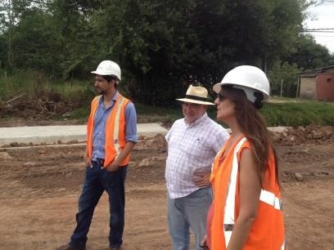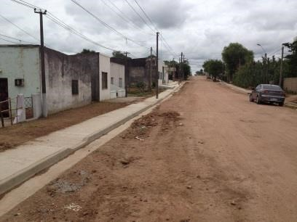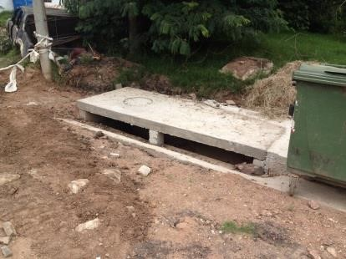
Dolores
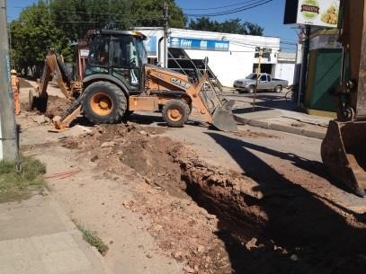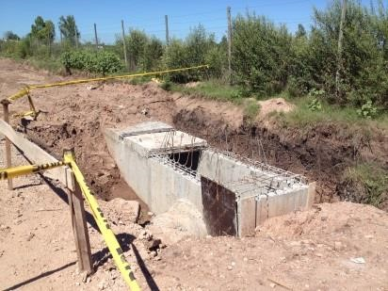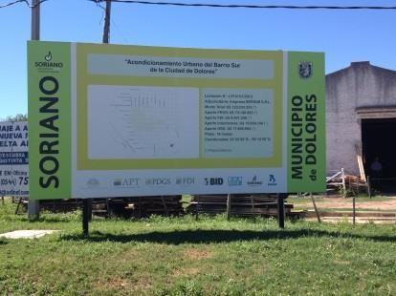
Canelones
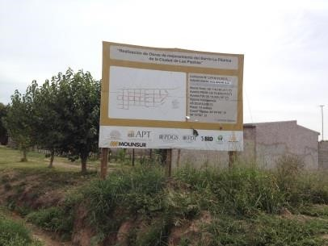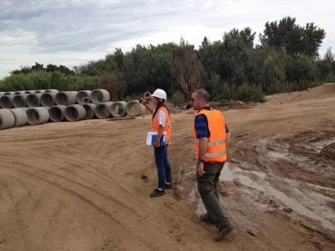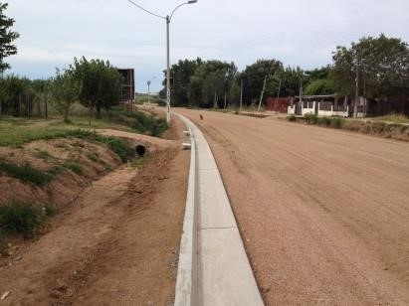
Rivera
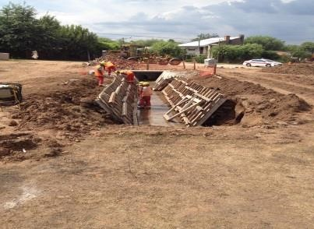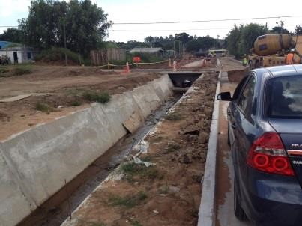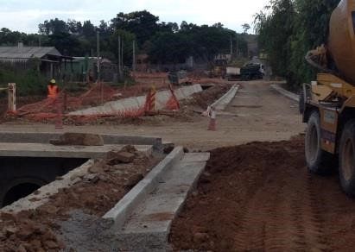

Listado de documentos revisados

- Contrato de Préstamo 2668/OC-UR (UR-L1038)
- Reglamento Operativo del PDGS, 2668/OC-UR (UR-L1038)
- Matriz de Productos y costos PMR
- PDGS, característica de situación actual y próximos pasos. (Documento interno, abril 2015)
- Documento Síntesis de jornadas de trabajo interno, noviembre 2015.
- Informe semestral de avance al 31 de diciembre 2015, PDGS-BID.
- Informes de monitoreo de cartera, noviembre 2015, PDGS – BID.
- Documento de Propuesta de modificación de la matriz de resultados y productos. (URL1038)
- Listado de Proyectos de inversión, (Documento interno PDGS)
- Procedimientos para el pago de las contrataciones por parte de las IDS de empresas consultoras. (Procedimiento interno de Preinversión, PDGS).
- Trámite para los certificados de Obra correspondientes a las obras realizadas dentro del PDGS. (Procedimiento interno, PDGS)
- Procedimiento para el descuento del anticipo financiero a la empresa. (Procedimiento interno, PDGS)
- Procedimiento para solicitud del anticipo financiero a IDs (Procedimiento interno, PDGS)
- Informe de la Comisión para el estudio de la Tasa de Alumbrado, normativa modelo.
- Acta Final de la Comisión de Estudio de la Tasa de Alumbrado. (PDGS, 2013) - Elaboración de una metodología de costeo para el servicio Bromatológica de las IDS (Carolina Azuaga, octubre 2015).
- Proyecto de Tasa Bromatológica, (PGDS, diciembre 2012)
- SUNAE, Sistema único nacional de alimentos y empresas (Informe final de consultoría, HG Evolution)
- Acuerdo de cooperación OPP – AFISA (junio 2013)
- Convenio Marco de Adhesión al Programa PDGS, OPP – Intendencia de Florida. (junio 2012).
- Convenio Marco de cooperación OPP- AGESIC, (diciembre 2013)
- Convenio OPP- MEC de articulación con Contaduría General de la Nación (agosto 2013)
- Convenio de cooperación entro OPP- MVOTMA (enero 2013)
- Convenio General OPP-UDELAR (junio 2013)
- Proyecto Impuesto a la Publicidad (noviembre 2013)
- Acta final de la Comisión de Estudio de Impuesto a la Publicidad (diciembre 2013)
- Consultoría para la Elaboración de un Plan y Manual de Cuentas Único para los Gobiernos Departamentales – PDGS (Solana Olivo, abril 2015)
- Estado de Situación Organizacional del Gobierno Departamental y en Gobierno Electrónico. (PDGS, marzo 2015)
- Cronograma de trabajo del componente de Modernización, Proyectos y actividades (Documento interno PDGS)
- Expediente con el proceso de licitación, adquisición y seguimiento de las obras de Rocha y Treinta y tres.
- Sistematización y Análisis de las Finanzas Departamentales (Mariangel Pacheco, diciembre 2014)
- Informe POA 2016 sobre Componente 1. Modernización de la Gestión
- Informe POA 2016 sobre Componente 2. Inversiones para el Desarrollo Subnacional
- Informe POA 2016 sobre Componente 3. Administración y Monitoreo
- Informes internos de estado de situación componente 1 (equipo de PDGS, febrero 2016)
- Informes internos de estado de situación componente 2 (equipo de PDGS, febrero 2016)

Presentación Borrador informe final

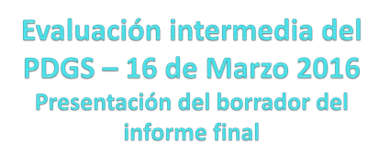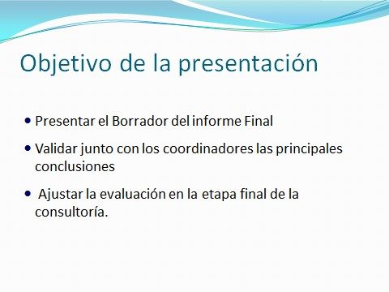

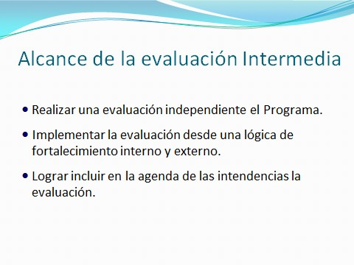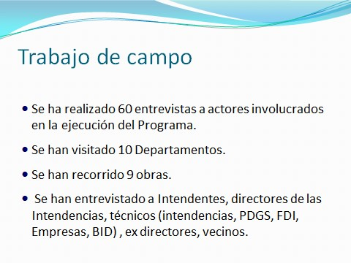

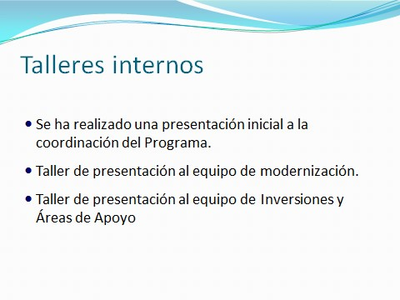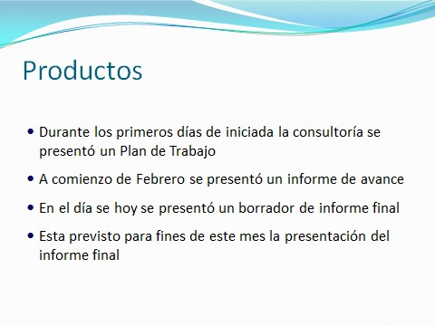

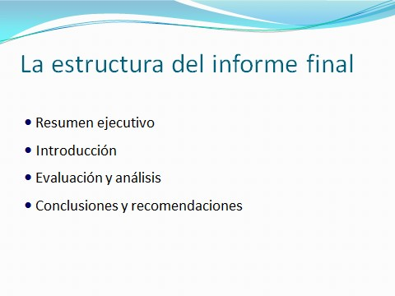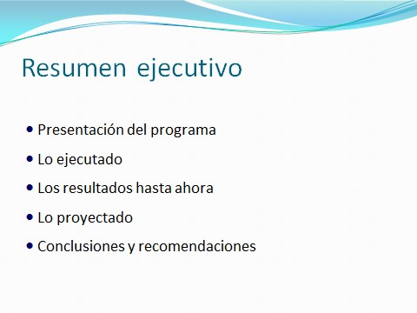

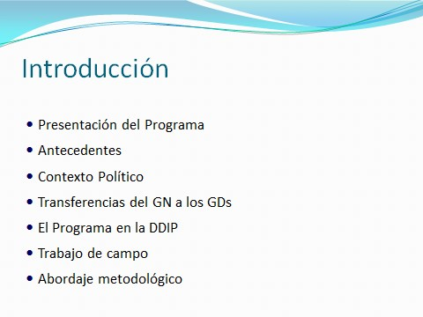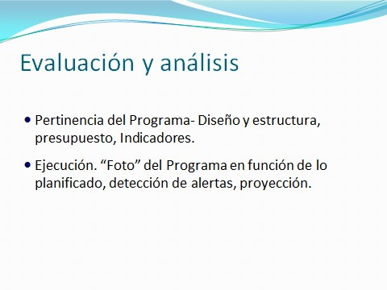

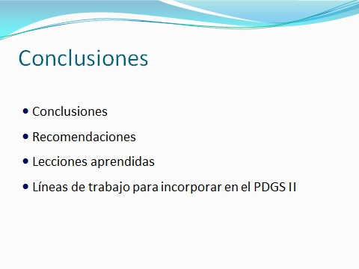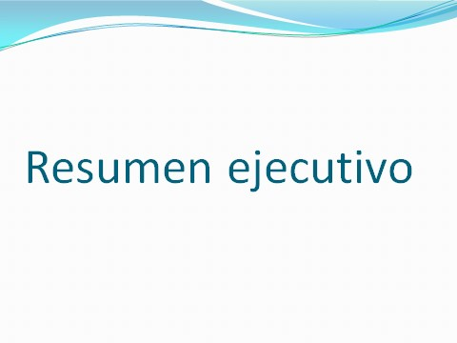

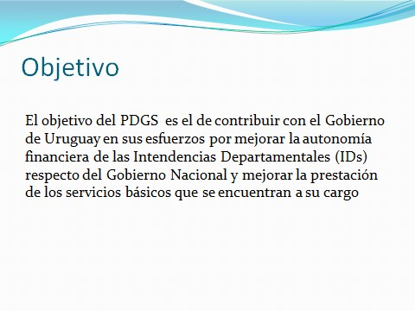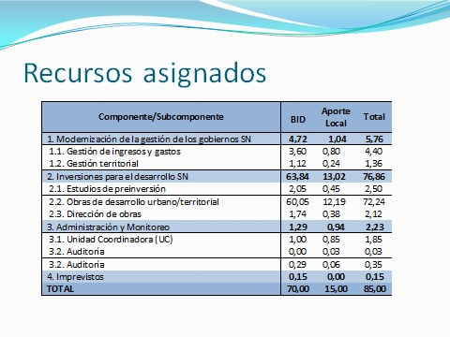
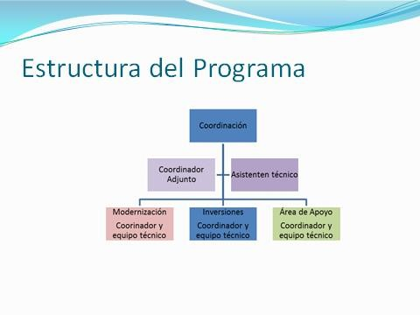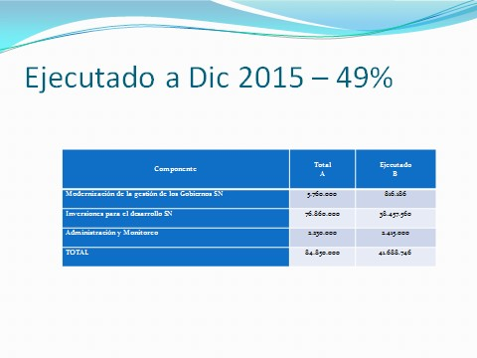

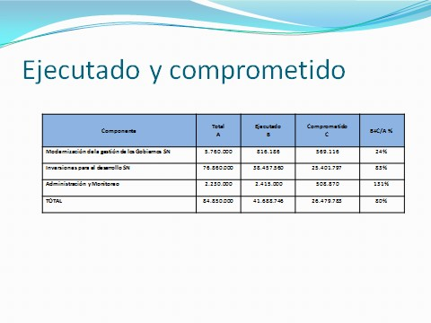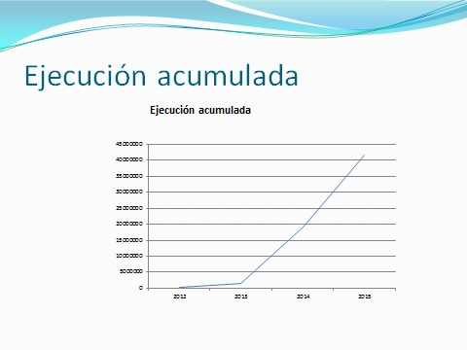

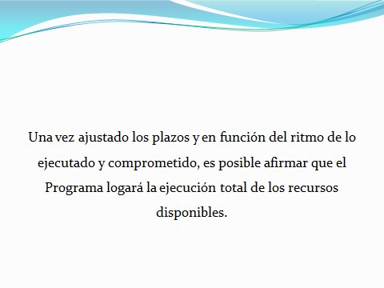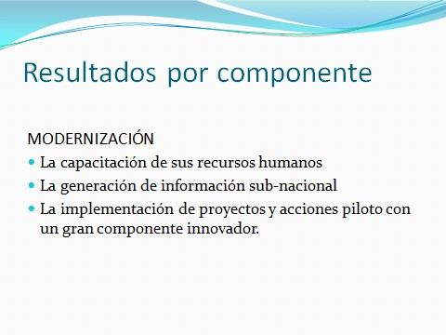

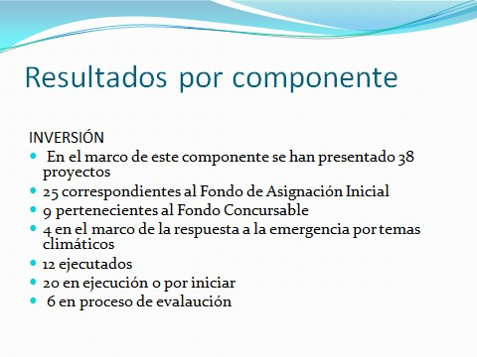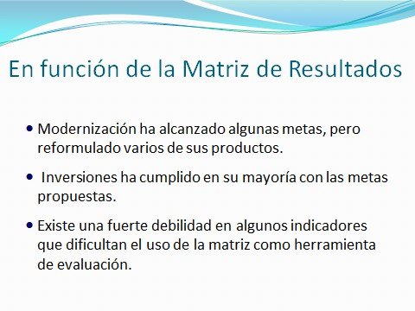

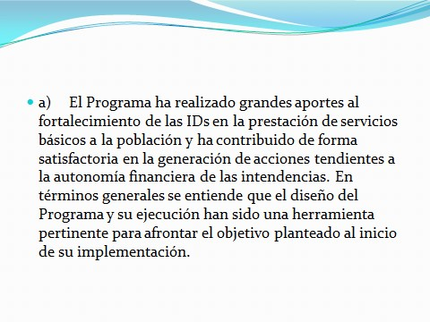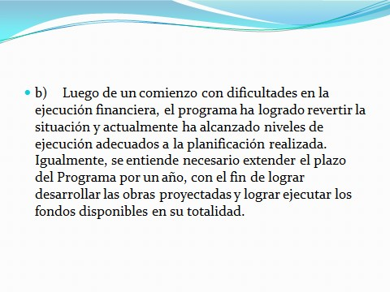

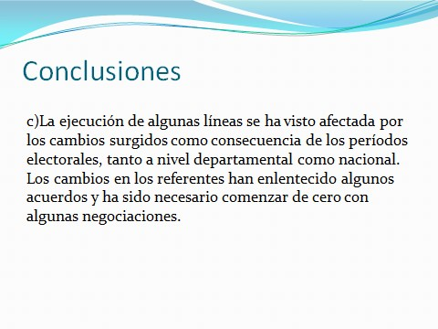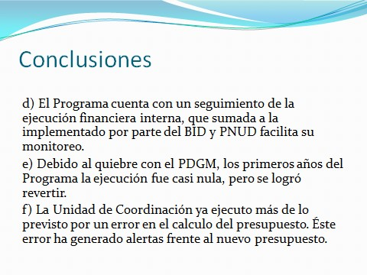

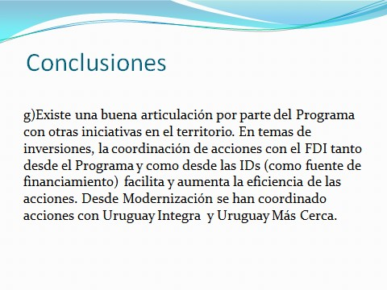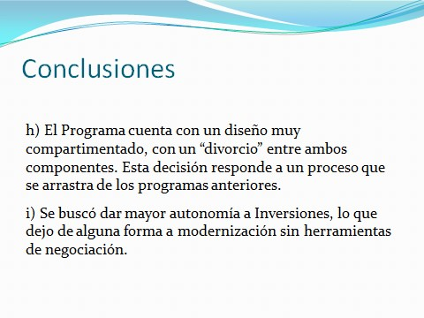

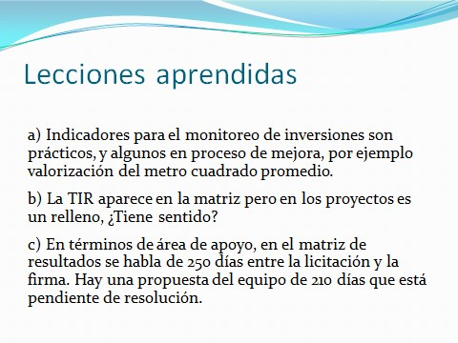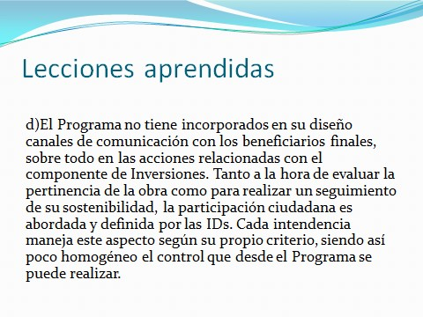

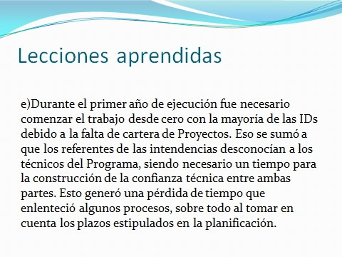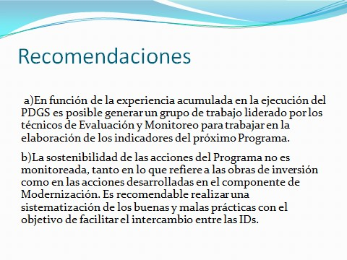

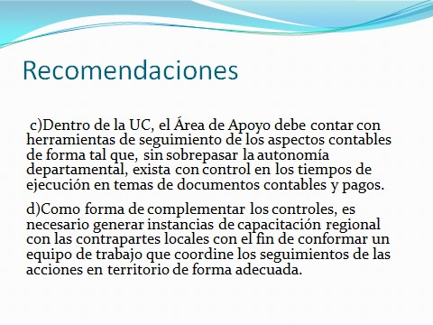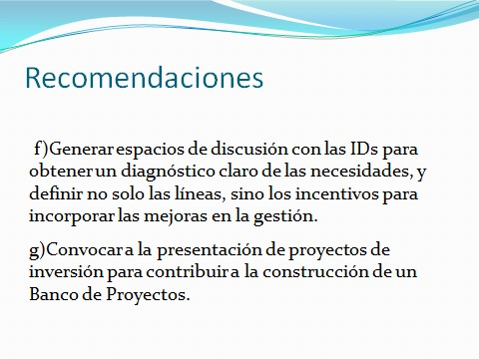

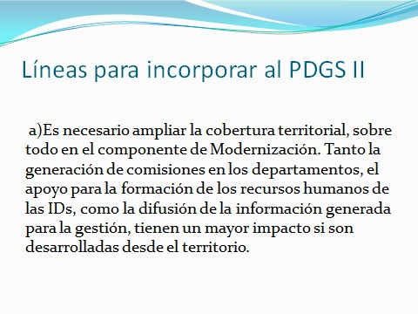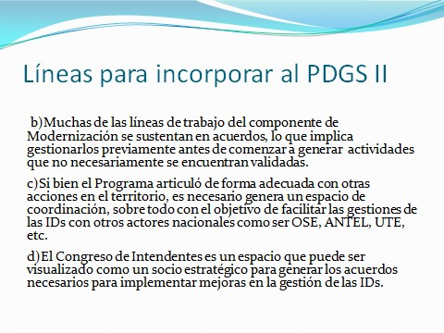

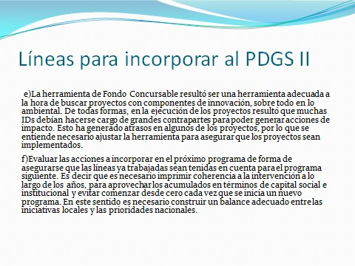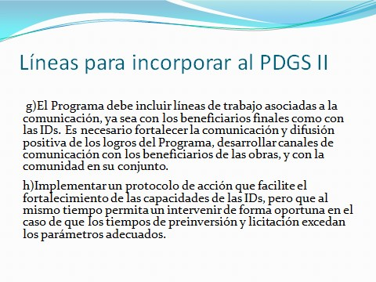

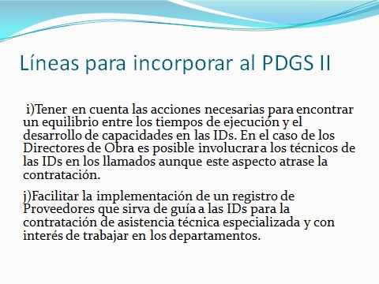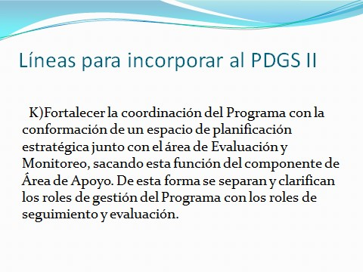

Documento preparado por el Equipo de Proyecto compuesto por: Verónica Adler (ICF/FMM), Jefe de Equipo; Miguel Angel Baruzze (CSC/CUR); Alberto Daniel Barreix (ICF/FMM); Roberto Camblor (FMM/CPR); Gabriele del Monte (PDP/CUR); Rafael de la Cruz (ICF/FMM); Pablo García (INT/CUR); Kevin McTigue (LEG/SGO); Pablo Puente Jurado (PDP/CUR); Alejandro Rasteletti (CSC/CUR); y Cecilia Bernedo (ICF/FMM).
Resultados de gestión financiera GDs Mariangel Pacheco, 2014
URU/13/002 – Apoyo a la ejecución del Programa del Programa de Desarrollo y Gestión Subnacional
Documento interno de evaluación del PDGS

